https://omegaup.com/problem/collection/problemLevelBasicKarel/?language=all&query=&order_by=problem_id&sort_order=desc&difficulty=all&quality=onlyQualityProblems&

https://omegaup.com/arena/problem/sucesion-karel/

22355. Sucesiones Aritméticas

Puedes utilizar karel.js para resolver este problema https://omegaup.com/karel.js/

Descripción
Karel está en medio de un examén, y por jugat tetr.io toda la clase, él no puso atención a la clase de matemáticas del profe Alan, por lo que no sabe como continuar una suceción. Ayuda a Karel a averiguar el sigiente término de la suceción aritmética representada por zumbadores.

Entrada Ejemplo
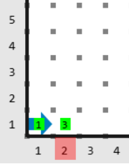

Salida Ejemplo
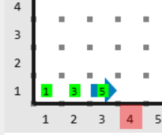

Consideraciones
- karel inicia en 1,1 orientado al este
- Karel tiene infinitos zumbadores en la mochila
- No importa la orientación ni posición final de Karel
- Las casillas 1,1 y 2,1 contendrán los últimos 2 términos de la sucesión S.
- Cada término de la sucesión s es mayor o igual a 0 y menor o igual a 100.
- Solo se califica que estén los 3 (no necesariamente primeros) términos en 1,1 2,1 3,1 en el mapa representados por zumbadores.
- La sucesión puede ser creciente o decreciente, pero se asegura que el tercer número es mayor o igual a 0
- -10⁵ ≤ A, B ≤ 10⁵

21191. Smua
https://omegaup.com/arena/problem/Smua/
Esta es la descripción del problema. Inventa una historia creativa. Puedes utilizar matemáticas inline para hacer xᵢ, yᵢ, o zᵢ o incluso:
x = (b ± √(b² − 4ac)) / (2a)

Entrada
Aquí va la descripción de la entrada del problema.

Salida
Esta es la descripción de la salida esperada.

Ejemplo
Entrada | Salida | Descripción
1  2 | Case #1: 3 | Explicación
5  10 | Case #2: 15 | hola

Límites
- Aquí
- Van
- Los
- Límites

20590. Bajandose de la montaña rusa
https://omegaup.com/arena/problem/Bajandose-de-la-montana-rusa/

Descripción
Karel decidió ser temerario y subirse a una montaña rusa; sin embargo, apenas se subió tuvo miedo y quiso bajarse. La montaña rusa te permite bajar de ella, pero únicamente si estás a nivel del piso, es decir, a la misma altura donde empezó. Ayuda a Karel a bajarse de la montaña lo antes posible.
La montaña rusa se puede ver como un camino sencillo que termina cuando el frente, la izquierda y la derecha están bloqueadas. Cuando el frente esté bloqueado y no estés en el final, habrá un único camino el cual seguir (ve el ejemplo).
Tu tarea consiste en dejar a Karel en el primer lugar donde puede bajar, es decir, en la primera casilla que se encuentre a la misma altura que el inicio.

Consideraciones
- Karel siempre inicia orientado al norte.
- Donde inicia Karel siempre podrá dar un paso al frente.
- La montaña rusa siempre termina a la misma altura a la que inicia.
- La montaña rusa nunca bajará más de la altura inicial (lamentablemente no es una montaña rusa subterránea).
- El camino de la montaña rusa es simple (explicado en la descripción).
- Solo importa la posición final de Karel.
- Karel no tiene zumbadores en la mochila.

Ejemplo

Entrada
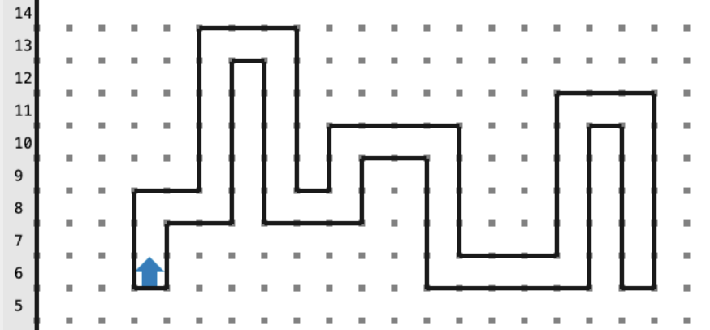

Salida
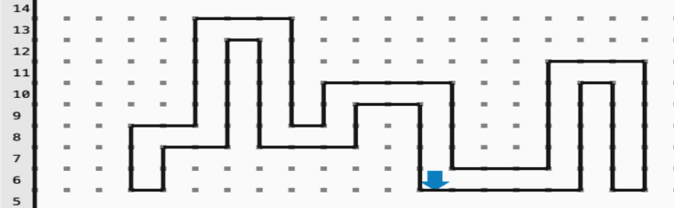

https://omegaup.com/arena/problem/Dibujando-Lineas-Karel/

20574. Dibujando Lineas Karel

Descripción
Tu tarea en este problema será recrear el mundo que se te muestra a continuación.
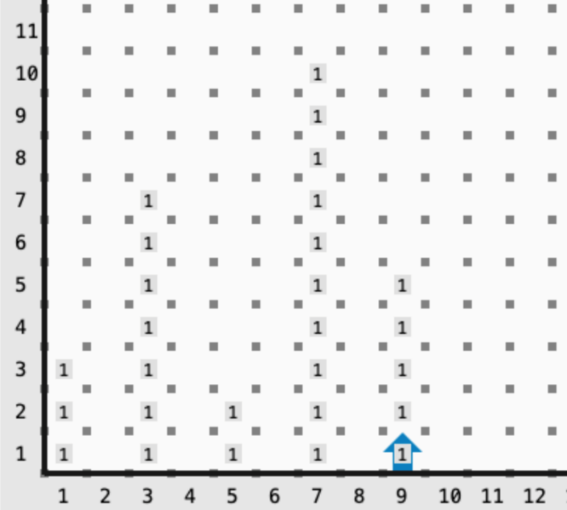
Se recomienda implementar una función crear_linea(n) para reutilizar tu código de forma apropiada.

Consideraciones
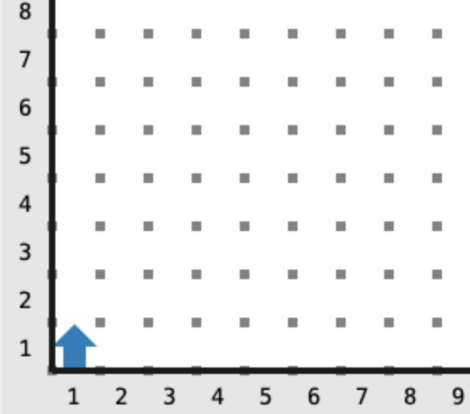
- Inicialmente, Karel se encuentra orientado al norte en la casilla (1, 1).
- Karel cuenta con infinitos zumbadores en la mochila.
- No hay paredes adicionales en el mundo.
- No importa la posicion ni orientacion final de Karel, solo los zumbadores.

https://omegaup.com/arena/problem/Karel-ABACABA/

20177. Karel ABACABA
La secuencia ABACABA es una famosa, donde
• f(1) = 1
Y los siguientes son concatenacion
• f(n) = f(n−1) ⨁ n ⨁ f(n−1)
Donde ⨁ es concatenacion. De forma que los primeros 3 terminos son lo siguiente.
• f(1) = 1
• f(2) = 121
• f(3) = 1213121
Tu trabajo es calcular f(n).
El valor de n es representado en el suelo
Ejemplo
Entrada
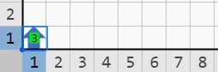
Salida
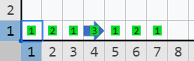
Consideraciones
• Karel inicia en (1, 1) orientado al Norte,
• Karel tiene infinitos zumbadores en la mochila
• El único zumbador será el que esta en (1, 1), representando n
• Sólo se evaluan los zumbadores finales.
• El mundo mide 100 × 100.
• 1 ≤ n ≤ 6

https://omegaup.com/arena/problem/Tutorial-Recursion-no-lineal-Kar/

19832. [Tutorial] Recursión no lineal Karel
Hasta el momento, hemos visto recursión puramente lineal, es decir, que cada función se llama a lo más una vez.
Por ejemplo para contar la distancia a una pared, hacemos lo siguiente.
define-nueva-instruccion distancia(n) como
inicio
si frente-libre entonces
inicio
avanza;
distancia(sucede(n));
fin
sino
inicio
repetir n veces deja-zumbador;
fin;
fin;
Entonces, distancia(0) llama a distancia (1), que llama a distancia (2), que llama a distancia(3), etc.
Podemos ver estas llamadas como en una línea de recursión.
distancia(0) → distancia(1) → distancia(2) → …
Debido a que esto se ve como una línea, es muy común llamarlo, recursión lineal.
Pero, no tiene porque ser así. Por ejemplo, recursión(0) podría llamar dos veces a recursión (1). Rompiendo la linea.
distancia(0) { distancia(1) distancia(1), }
Lo que en código se podría ver algo similar a:
define-nueva-instruccion distancia(n) como
inicio
si frente-libre hacer
inicio
avanza;
distancia(sucede(n));
distancia(sucede(n));
fin;

fin;
Esto, así, no es muy útil, pero veremos más usos abajo. Primero, la definicioón mas rigurosa de recursión.
Recursión
Recursión se da cuando un proceso se define con el mismo proceso.
Es decir, cuando una función que resuelve un problema requiere de la misma función para resolver el problema.
Contar es un ejemplo claro.
define-nueva-instruccion distancia(n) como
inicio
si frente-libre entonces
inicio
avanza;
distancia(sucede(n));
fin
sino
inicio
repetir n veces deja-zumbador;
fin;
fin;
Lo que hace contar, es que cuenta un paso, y luego utiliza el mismo proceso para contar el resto de pasos, por eso se llama a si misma.
Es decir, para contar cosas, lo que hacemos es contar una y luego contar el resto con recursión.
Soluciones recursivas.
Entonces, lo que hace una solución recursiva es que para resolver el problema grande, por ejemplo contar cuantos pasos se requiere para llegar a una pared.
Primero necesita resolver el mismo problema, pero más pequeño.
Recursión lo que hace es que para resolver cuantos pasos hay a una pared, primero necesita resolver cuantos pasos hay a la pared después de haberse acercado 1 a la pared.
Vamos a ver un problema que se resuelve con recursión no lineal.
Fibonacci
La secuencia de fibonacci es una muy famosa en el mundo, se define de la siguiente manera.
Los dos primeros elementos de fibonacci son 1.
F₁ = 1
F₂ = 1
A partir de allí, cada termino es igual a la suma de los dos terminos anteriores.
F_n = F_(n−1) + F_(n−2)
Entonces, los primeros números de Fibonacci son:
1, 1, 2, 3, 5, 8, 13, 21, …
Haz un código que dado n zumbadores en el piso, calcule el termino número n en la serie de fibonacci.
Solución
Vamos a hacer una función recursiva que se llame fibonacci(n). Esta debe dejar el n-esimo termino de fibonacci en el suelo.
define-nueva-instruccion fibonacci(n) como
inicio
{ ... }
fin;
cuando n = 1 o n = 2, esta claro que debe hacer, solo dejar un parámetro.
define-nueva-instruccion fibonacci(n) como
inicio
si si-es-cero(precede(n)) o si-es-cero(precede(precede(n))) entonces
inicio
deja-zumbador;
fin;
fin;
En el caso que n > 1, que podemos hacer? pues si dejamos fibonacci(n-1) y fibonacci(n-2) en el suelo, entonces resolvemos el problema.
define-nueva-instruccion fibonacci(n) como
inicio
si si-es-cero(precede(n)) o si-es-cero(precede(precede(n))) entonces
inicio
deja-zumbador;
fin
sino
inicio
fibonacci(precede(n));
fibonacci(precede(precede(n)));

fin;
fin;
Y con esto resolvimos el problema.
Esto funciona porque la recursión siempre llega al caso base, donde sabemos resolver el problema (caso base es cuando n = 1 ó n = 2).

19794. Matematikas
https://omegaup.com/arena/problem/Matematikas/

Descripción
Karel esta en su clase avanzada de matematicas para programacion competitiva, en su ultima clase le han ensenado a representar numeros de su forma decimal a binario.
Por sus apuntes el sabe que los numeros en binario solo tienen unos y ceros, y que cada digito que sea 1 de izquierda a derecha representa una potencia de 2 (1, 2, 4, 8, 16, .. etc). Al final el valor de las potencias de 2 de todos los digitos que sean 1 se suman y ese es el numero que se esta representando en binario
Tambien anotó algunos ejemplos de numeros binarios durante su clase:
- decimal : binario
- 1 : 0000000001
- 2 : 0000000010
- 3 : 0000000011
- 4 : 0000000100
- 5 : 0000000101
- 6 : 0000000110
- 7 : 0000000111
- 8 : 0000001000
De tarea le han dejado representar un número menor que 1024 en binario, pero la verdad es que no entendió muy bien la clase y necesita de tu ayuda.

Entrada
El mundo es un rectángulo de 2x10, donde la casilla 1,1 tiene en beepers el número a representar.
Karel siempre aparecera en la casilla [1, 1] apuntando hacia el norte.
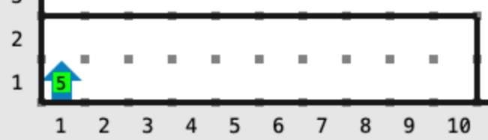

Salida
Se espera que lo único que quede en el mundo sea la representación en binario del número en la primera fila donde la casilla más a la derecha de la fila representa las unidades.
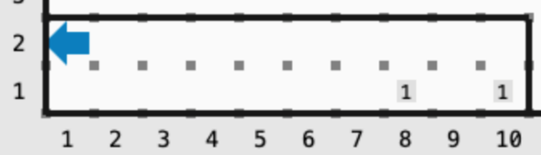

Consideraciones
- Karel tiene infinitos beepers en su mochila.
- Karel siempre aparecera en la casilla [1, 1] apuntando hacia el norte.

Grupos de casos
- 25% de los casos el numero a representar en binario es menor a 10
- 50% de los casos el numero a representar en binario es menor a 500
- 25% de los casos no tiene restricciones adicionales

https://omegaup.com/arena/problem/Karel-y-su-alfombra/

19793. Karel y su alfombra
Karel necesita cubrir el total de metros cuadrados de su apartamento con una nueva alfombra magica que compro durante su ultimo viaje a Egipto.
Ayuda a Karel a encontrar el total de metros cuadrados que necesita de alfombra para cubrir todo su apartamento.
Para motivos de simplicidad de este problema, puedes asumir que cada casilla del mapa de Karel equivale exactamente a un metro cuadrado.

Entrada
Karel aparecera en cualquier posicion de su apartamento apuntando en cualquier dirección
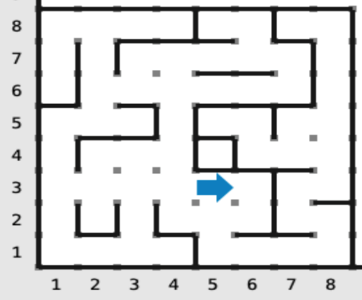

Salida
Karel debera colocar en la misma posicion en la que aparecion un monton de beepers representando la cantidad de metros cuadrados de su apartamento
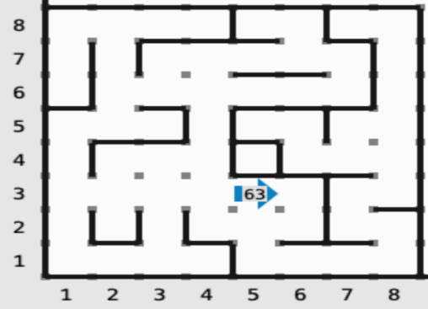

Consideraciones
- Solo se evaluaran los beepers en el mapa
- Karel tiene infinitos beepers en la mochila

Grupos de casos
- 40% de los casos el apartamento de Karel es un pasillo en linea recta o dos pasillos en linea recta formando una cruz, los pasillos son de 1 casilla de ancho
- 20% de los casos el apartamento es una conexion de multiples pasillos, se asegura que no existe ningun ciclo/bucle que se pueda formar con los pasillos, los pasillos son de 1 casilla de ancho
- 30% de los casos no hay restricciones

https://omegaup.com/arena/problem/Hormiguitas/

19792. Hormiguitas
Las hormigas marabunta, son un grupo de hormigas guerreras africanas conocidas por su estilo de vida nomada. Recientemente escogieron un nuevo sitio para ser su hormiguero por el proximo par de dias, asi que necesitan asignar roles de trabajo pues todas deben cooperar en la colonia. Uno de los roles mas importantes es el de las recolectoras, pues son las que traen el alimento al hormiguero, al momento de llegar a su nuevo hormiguero las exploradoras saben perfectamente cuanto alimento hay alrededor, pero para poder calcular cuantas recolectoras necesitan, primero necesitan saber el costo de trabajo que les tomaria recolectar todo el alimento.
Karel quiere ayudar a las hormigas a hacer el calculo, asi que para motivos de simplicidad Karel ha decidido que puede representar una unidad de comida con un beeper.
Una hormiga puede acarrear un beeper de una casilla a cualquier casilla adyacente con un costo de 1.
Karel quiere calcular cuál es el mínimo costo que le tomaría a su colonia acarrear todos los beepers al hormiguero.

Entrada
El hormiguero se encuentra en la casilla 1, 1, donde Karel inicia apuntando hacia el norte.
En el mapa se encuentran montones de comida representados por beepers.
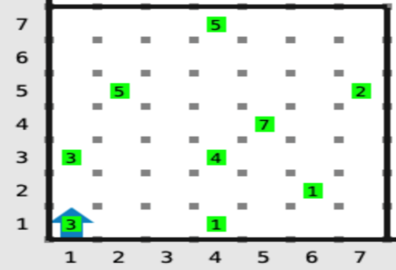

Salida
Karel debera colocar en la posicion del hormiguero usando beepers, el costo minimo total para llevar todos los beepers hasta el hormiguero.
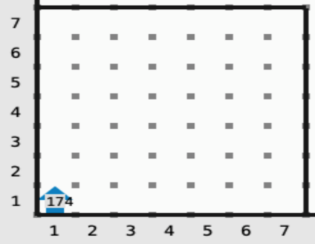

Consideraciones
- Solo se evaluaran los beepers en el mapa
- Karel tiene infinitos beepers en la mochila

Grupos de casos
- 20% de los casos el mapa solo tiene 1 de altura, y los montones de beepers no son mayores a 1
- 30% de los casos el mapa solo tiene 1 de altura y los montones de beepers pueden ser mayores a 1
- 40% de los casos no tienen restricciones
https://omegaup.com/arena/problem/Elektricista/

19791. Elektricista
Karel esta realizando una instalacion electrica para unas nuevas oficinas con formas de pasillos, el unico requisito de la empresa es que a partir del ultimo foco que instalaste, vayas por todas las posiciones disponibles hacia adelante, izquierda y derecha, e instales focos que tengan un espacio de distancia con el anterior de exactamente 2 casillas
Ayuda a Karel a encontrar las posiciones donde instalara los focos de las oficinas.

Entrada
Karel aparecera en alguna posicion de la oficina, apuntando en cualquier dirección
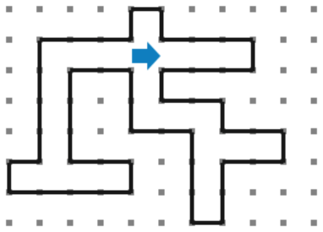

Salida
Karel debera colocar un beeper en el mapa en cada posicion donde se deba hacer la instalacion de un foco
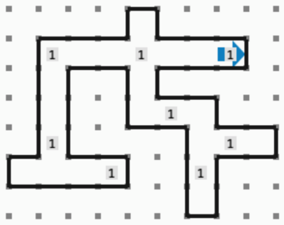

Consideraciones
- Karel siempre debera poner el primer foco en la posicion donde aparezca dentro de las oficinas y de ahi es la unica casilla de la que debera explorar todos los caminos disponibles
- Solo se evaluaran los beepers en el mapa
- Karel tiene infinitos beepers en la mochila

Grupos de casos
- 40% de los casos la oficina es un pasillo en linea recta o dos pasillos en linea recta formando una cruz, los pasillos son de 1 casilla de ancho
- 50% de los casos la oficina es una conexion de multiples pasillos, se asegura que no existe ningun ciclo/bucle que se pueda formar con los pasillos, los pasillos son de 1 casilla de ancho

19790. Blokes
https://omegaup.com/arena/problem/Blokes-Karel/

Descripción
Karel quiere construir su nueva obra de arte con bloques de colores diferentes dispersados por la habitación y quiere saber si dispone de los necesarios para hacerlo.

Entrada
El mundo es un rectángulo de n•m dónde la primera fila (casillas [1,1] a la [m-1,1] representan los bloques necesarios de cada color representados por montones de beepers entre 1 y m-1 inclusive), dispersados por el resto mundo se encuentran los bloques de m-1 colores que tiene Karel, el color de los bloques dispersados esta representado por la cantidad de beepers que tiene la casilla.
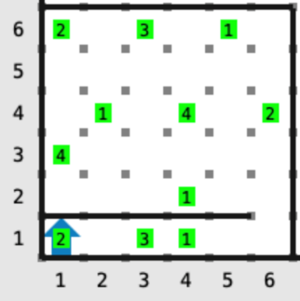

Salida
Karel debera apuntar hacia el norte si dispone de los bloques necesarios, de lo contrario debera apuntar hacia el sur.
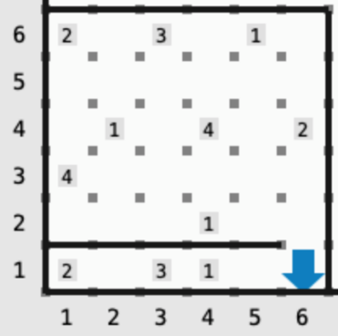

Consideraciones
- Sólo se evalúa la orientacion final de Karel.
- Karel comienza sin beepers en la mochila

Grupos de casos
- 20% de los casos hay un solo tipo de color de bloques
- 40% de los casos la matriz es de 2*m (dos filas)
- 30% de los casos no hay restricciones adicionales

https://omegaup.com/arena/problem/Arkitecto/

19789. Arkitecto
Recientemente Karel quiere iniciar un trabajo como arquitecto en la nueva Karelotitlán, para ello, se decidió a tomar un curso sobre las antiguas estructuras Egipcias dándose cuenta de que tienen reglas muy estrictas para colocar las columnas en sus edificios.
Como primer ejercicio de su clase, se le ha asignado colocar las columnas en un diagrama de un edificio rectangular. Cada piso es delimitado por un techo y un piso. Las casillas de cada piso del edificio pueden dividirse en elevadores y habitaciones, una casilla pertenece a un elevador si no existe piso y/o techo en esa casilla (conectando dos o más pisos), de lo contrario la casilla es parte de una habitación. Cada habitación se forma de una o más casillas contiguas en un mismo piso tal que no tengan elevadores entre ellas.
Karel debe colocar las columnas en el centro de cada habitación (puede ser que el centro de una habitación no sea de una sola casilla, sino de dos; en ese caso Karel colocará dos columnas, una en cada de las dos casillas).
Karel necesita tu ayuda para colocar las columnas correctamente y así poder convertirse en un arquitecto de la nueva Karelotitlán.

Entrada
El mundo es un edificio rectangular donde cada fila representa un piso diferente, en el edificio los elevadores que conectan los pisos y los dividen en habitaciones, son representados como varias casillas continuas en la misma columna que no tienen una pared entre ellas.
Se encuentra dentro de un edificio rectangular, donde cada fila representa un piso. Dentro de cada fila o piso están las habitaciones divididas por los elevadores. En este edificio no hay paredes verticales más que las que delimitan el mundo.
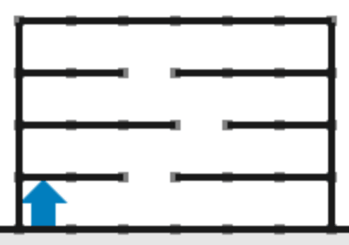

Salida
Karel tiene que poner un beeper en la(s) casillas del medio de cada habitación representando un pilar del edificio.
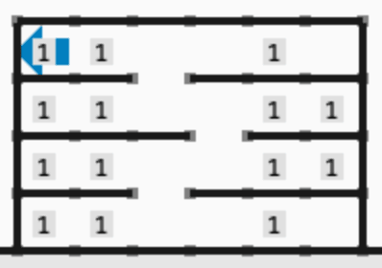

Consideraciones
- Karel aparecerá siempre en el primer piso, en la casilla mas a la izquierda, apuntando en cualquier dirección.
- Se asegura que puede accederse a cualquier casilla en el edificio.

Grupos de casos
- 40% de los casos Karel tiene infinitos beepers en la mochila
- 50% de los casos Karel cuenta con la cantidad exacta de beepers necesarios para colocar las columnas
https://omegaup.com/arena/problem/Al-sur-V2/

19744. Al sur V2
Como ya sabemos, podemos usar el siguiente código para orientar Karel al sur.
mientras no-orientado-al-sur hacer
inicio
gira-izquierda;
fin;
Pero, ahora Karel quiere saber cuantos gira-izquierda son necesarios para orientarse al sur.
Ayuda a Karel a lograr este objetivo.

Entrada
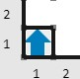

Salida
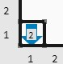

Consideraciones
- Karel tiene infinitos zumbadores
- Solo se evalua la cantidad de zumbadores final
- El mundo mide 1x1.

18444. KAREL AUTISTA
https://omegaup.com/arena/problem/KAREL-AUTISTA/
Karel contrajo la enfermedad del autismo y ahora solo puede avanzar en su mundo.

Procedimiento
Tienes que hacer que Karel avanza una casilla a donde este orientado.

Ejemplo de entrada
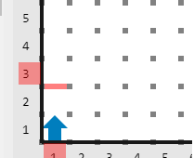

Ejemplo de salida
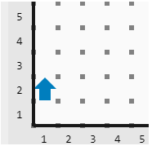

Consideraciones
- Se asegura que karel no tiene una pared en frente
- Solo se evalúa la posición final de Karel
- Karel no tiene zumbadores en su mochila.

https://omegaup.com/arena/problem/Karel-en-Karel/

17216. Karel experimental
Karel ha sido llevado a un campo experimental donde él tiene que seguir las instrucciones que se le ordenan. Como Karel es un robot, no se puede comunicar directamente con los científicos que lo estudian y seguir sus ordenes. Así que los científicos decidieron darle montones de diferentes cantidades de zumbadores a Karel indicando cada instrucción que debe seguir.

Entrada
Karel ha sido colocado en la fila 1, columna 1 orientado al este donde está en un pasillo en el que cada casilla tiene montones de zumbadores de una cantidad que determina la instrucción que debe ejecutar Karel.

Salida
Para la salida, Karel debe ubicarse en la fila 1, columna 2 orientado al norte y ejecutar las instrucciones que se le ordenaron a partir de donde está colocado.
Cada casilla tiene una cantidad de zumbadores que indica su instrucción asignada:
- 1 zumbador: avanza;
- 2 zumbadores: gira-izquierda;
- 3 zumbadores: deja-zumbador;

Ejemplo
Entrada ejemplo 1
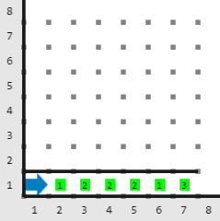
Salida ejemplo 1
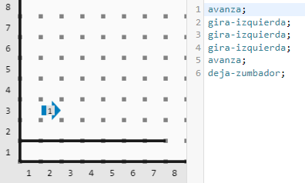
Entrada ejemplo 2
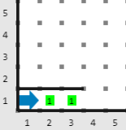
Salida ejemplo 2
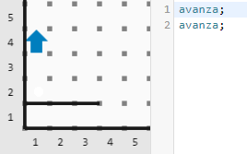

Consideraciones
- Las instrucciones (zumbadores) se ejecutan en el orden de izquierda a derecha.
- Se garantiza que en ningún caso Karel será ordenado chocar con un muro.
- Karel debe ejecutar las instrucciones una vez ubicado en la fila 1, columna 2 orientado al norte.
- Ningún caso de prueba va a contener casillas con más de 3 zumbadores.
- El pasillo termina una vez que ya no haya más casillas con zumbadores.
- Karel tiene infinitos zumbadores en su mochila.

https://omegaup.com/arena/problem/La-telarana-de-Karel-2/

15243. La telaraña de Karel

Descripción
Spiderkarel está creando una nueva telaraña como trampa para atrapar a los villanos de Nueva York.
Spiderkarel debe fijar ciertos puntos para asegurarse que la estructura sea resistente, para eso necesita tu ayuda.
Spiderkarel inicia en un lugar del mapa y realiza un recorrido, para el recorrido debe avanzar hasta que encuentre ya sea un beeper, o una pared.
- Si encuentra una pared, entonces debe poner tres beepers para fijar ese punto, y luego regresar.
- Si encuentra un beeper, entonces tiene que explorar el camino hacia la izquierda y hacer el recorrido en esa dirección, luego debe regresar y hacer el recorrido en el lado derecho, finalmente regresa a donde encontró el beeper y regresa por donde vino.
- Si llegas a encontrar un beeper y una pared al mismo tiempo, deberás darle prioridad al beeper y en este caso no será necesario que dejes los 3 beepers en esa pared.
Una vez termine de fijar todos los puntos, Spiderkarel debe regresar al lugar en donde comenzó, con la misma orientación.
Spiderkarel tiene beepers infinitos en la mochila.

Entrada
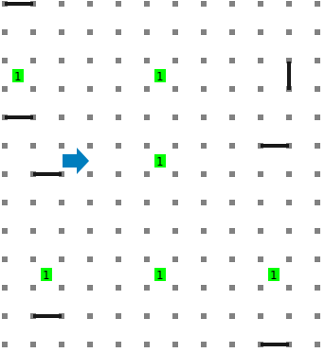

Salida
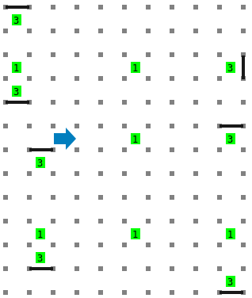

Consideraciones
- Karel puede empezar en cualquier lugar del mundo, mirando en cualquier dirección.
- Karel tiene beepers infinitos en la mochila

15237. Vigilancia Nocturna
https://omegaup.com/arena/problem/Vigilancia-Nocturna/
Luego de una extensa investigación, BatKarel llegó a la conclusión que en el Iceberg Lounge puede encontrar la respuesta a los misterios que el Acertijo ha tratado de desenmascarar respecto a ciudad Gótica. Por ello decidió infiltrarse y esconder baticámaras (dispositivos compuestos por 2 beepers) para mantener vigilado el lugar y enterarse de los secretos que ahí se encuentran. Para que no existan puntos ciegos decidió colocar una baticámara en cada esquina del Iceberg Lounge.

Problema
BatKarel entró al Iceberg Lounge por su cuenta, solo le falta colocar las baticámaras en todas y cada una de las esquinas del Iceberg Lounge. El Iceberg Lounge puede ser un lugar muy grande con complejos pasillos, y paredes internas, por lo cual BatKarel solicito tu ayuda para indicarle dónde poner las baticámaras.

Ejemplo

Entrada

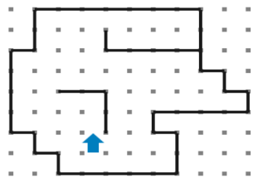

Salida

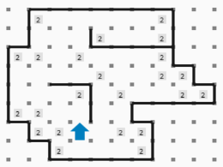

Consideraciones
- BatKarel inicia en cualquier posición dentro del Iceberg Lounge, y está orientado hacia cualquier dirección.
- En los casos de evaluación el Iceberg Lounge puede tener cualquier estructura, pero siempre está cerrado por paredes que describen la forma exterior del aposento, BatKarel se guardó el secretó de cómo entró al lugar.
- Al terminar la misión no importa en qué posición esté BatKarel ni cómo esté orientado.
- Una baticámara esta representada por 2 beepers.
- Solo puedes poner 1 baticámara por esquina.
- Todas las esquinas, tanto internas como externas (dentro del Iceberg Lounge) deben tener baticámaras. En la siguiente imagen, las esquinas internas se describen por los beepers azules, y las externas por los beepers amarillos.
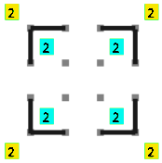

Subtareas
- Para un conjunto de casos (20 puntos):
  - En el Iceberg Lounge solo hay esquinas internas.
- Para un conjunto de casos (20 puntos):
  - Todas las esquinas externas coinciden con esquinas internas.
- Para un conjunto de casos (20 puntos):
  - El Iceberg Lounge no contiene paredes internas además de las que describen la forma exterior del aposento.
- Para un conjunto de casos (40 puntos):
  - No hay consideraciones adicionales.

https://omegaup.com/arena/problem/Equilibrio-aracnido/

15236. Equilibrio aracnido
Seguramente ya conoces a tu amigable vecino y amigo SpiderKarel quien día a día salva a la ciudad de los temibles villanos. Uno de estos villanos es el duende verde quien acaba de tenderle una trampa a SpiderKarel. Dejó a muchos beepers sobre un tablón de madera desbalanceado que es soporta por un pilar delgado, el problema está en que SpiderKarel no puede rescatar a todos los beepers pues en el momento que rescate a los primeros beepers, el tablón de madera se va desbalancear aún más rápido y todos los beepers restantes caerán. SpiderKarel debe actuar rápido por lo que necesita que hagamos una simulación para encontrar la mejor forma de equilibrar el tablón y así ganar tiempo para salvarlos a todos.

Problema
La mejor manera de equilibrar el tablón de madera es retirando beepers del lado que más beepers tenga y a la vez, de la posición que posea más beepers en ese mismo lado, de otra forma, el tablón perderá rápidamente el equilibrio.

Ejemplo

Entrada

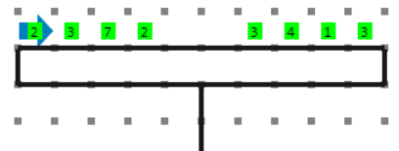

Salida

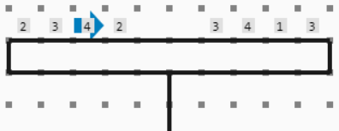

Explicacion
Si el lado izquierdo del tablón posee 14 beepers, y el lado derecho posee 11 beepers, tienes que salvar a los beepers que desequilibran el tablón (14-11=3) en el lado izquierdo ya que es el que más beepers tiene. De ese lado del tablón, el montón con mayor cantidad de beepers tiene 7 beepers, entonces ahí se deben quitar los beepers que desequilibran el tablón.

Consideraciones
- Debido a que es una simulación, SpiderKarel posee infinitos beepers.
- SpiderKarel siempre inicia en la posición más a la izquierda del tablón, orientado hacia el este.
- La posición y orientación finales de SpiderKarel no importan.
- En un inicio, el tablón siempre va a estar desbalanceado.
- Según los casos, la extensión del tablón puede cambiar, no obstante, los lados del tablón siempre estarán separados por 2 casillas sin beepers, y en el resto de la casillas, siempre tendrán por lo menos 1 beeper.
- El montón de beepers del cual debes rescatar beepers, siempre tendrá suficientes beepers para equilibrar el tablón de madera, y además, no habrá otro montón de beepers con el mismo número de beepers en su mismo lado del tablón
- El pilar sobre el que está el tablón puede tener cualquier altura y siempre está unido al límite inferior del mundo.

Subtareas
- Para un conjunto de casos (30 puntos): Solo hay un montón de beepers en cada lado del tablón.
- Para un conjunto de casos (30 puntos): Los montones de beepers con mayor número de beepers de cada lado del tablón están colocados en sus respectivos extremos.
- Para un conjunto de casos (40 puntos): No hay consideraciones adicionales.

https://omegaup.com/arena/problem/Solucion-Kareltagoras/

15062. [Solucion] Kareltagoras

14116. Programación Básica Karel
https://omegaup.com/arena/problem/Programacion-Basica-Karel/
Karel debe apagarse inmediatamente.

13275. Problema 4

https://omegaup.com/arena/problem/Problema-4/

Problema 1 Flutter Underwood
Esta es la descripción del problema. Inventa una historia creativa. Puedes utilizar matemáticas inline para hacer x_{i}, o y_{i} o z_{i} incluso:
x = (−b ± √(b² − 4ac)) / 2a

Entrada
Aquí va la descripción de la entrada del problema.

Salida
Esta es la descripción de la salida esperada.

Ejemplo
Entrada | Salida | Descripción
1  2 | Case #1: 3 | Explicación
5  10 | Case #2: 15

Límites
- Aquí
- Van
- Los
- Límites

https://omegaup.com/arena/problem/El-chaparro---Version-Facil/

13089. El chaparro - Version Facil
(En esta version del problema solo existe UN solo fantasma)

Descripción
El chaparro (llamado asi por su corta estatura, pero en realidad se llama Karel) se encuentra en una pista, esta vez esta en una carrera por su vida, en algun punto de la pista esta la meta, la meta nunca estara al inicio ni al final de la pista, osea que se encuentra en algun punto intermedio.
De un lado de la meta se encontrara el chaparro, y del otro lado de la meta estara un fantasma, el objetivo del fantasma es no dejar llegar al chaparro a la meta, pero este no es cualquier fantasma, es un fantasma especial que solo se mueve si el chaparro se mueve, y cada vez que el chaparro se mueva un paso, el fantasma se movera un paso hacia el chaparro tratando de tocarlo, si en algun punto el fantasma logra tocar al chaparro, el chaparro morira.
El chaparro debido a su problema de estatura, solo puede dar pasos de 1 casilla, mientras que el fantasma que tiene una estatura normal solo puede dar pasos de 2 casillas. El fantasma no da "saltos", camina de manera normal, es decir que si pasa por el mismo lugar por donde esta el chaparro, siempre podra tocarlo
Ayuda al chaparro a saber cuanto se puede acercar a la meta antes de que lo pueda tocar el fantasma, si no logra llegar a la meta, entonces debera quedarse quieto en la ultima posicion que pudo llegar antes de que lo toque el fantasma. En caso de que logre llegar a la meta, debera quedarse en la meta.
(Ojo. el fantasma no se detendra en la meta, su objetivo es llegar a tocar al chaparro)
La meta esta representada por 2 zumbadores y el fantasma esta representado por 1 zumbador

Ejemplo 1
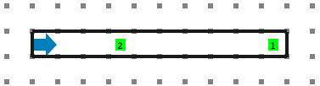

Ejemplo 2
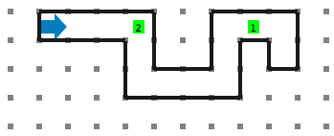

Consideraciones
- El chaparro tiene infinitos zumbadores en la mochila
- Solo se evaluara la posicion final del chaparro
- El chaparro siempre comenzara con el frente libre, en direccion a la meta.
- La pista siempre tendra una distancia menor a 100 casillas
- El fantasma y el chaparro siempre estaran de lados opuestos de la meta
- La pista siempre tiene anchura 1 y no tiene ciclos, es decir que existe una y solo una manera de llegar de una posicion a otra

https://omegaup.com/arena/problem/El-escondite/

13085. El escondite

Descripción
Karel está a bordo de una gran nave espacial, pero tiene un problema. Le acaban de informar que hay un impostor en la nave que quiere sabotear la misión y ha capturado a todos sus compañeros, el trabajo de Karel es encontrarlo y expulsarlo antes de que la misión fracase. Karel se pierde muy fácilmente, así que pidió tu ayuda para lograr encontrar al impostor y salvar la misión.

Problema
La nave está formada por paredes y rejillas. Gracias a la tecnología de escaneado en la nave, sabes que el impostor se encuentra en una de las rejillas. Una vez que Karel encuentre la posición del impostor, deberá expulsarlo de la nave.

Entrada
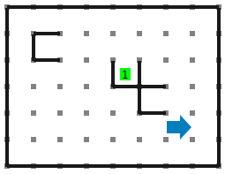

Salida
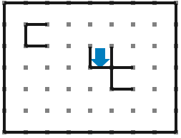

Consideraciones
Karel inicia en una posición y orientación desconocida. Una rejilla es cualquier cuadrado 1x1 con 3 paredes. Karel debe terminar en la posición donde se encuentra al impostor, en la misma orientación en la que entró. Para la evaluación no importan los beepers finales en el mundo, solo importa la posición y orientación de Karel Subtareas
1.- Para un grupo de casos que valen % (puntos):
- Solo hay una rejilla
2.- Para un grupo de casos que valen % (puntos):
- Hay múltiples rejillas

https://omegaup.com/arena/problem/Conectando-Cables/

13084. Conectando Cables

Por primera vez se le asignó a Karel la tarea de reparar cables, como Karel es tu amigo, decides ayudarlo a reparar los cables, porque si lo hace mal pensarán que es impostor y lo echarán de la KeiShip. Para reparar los cables necesitas unir las 2 partes del cable. Cada cable posee un número de beepervoltaje asignado, por lo cual, para unir las 2 partes del cable, estas deben poseer el mismo beepervoltaje, en caso de que el número sea distinto, significa que no es del mismo cable, entonces debes buscar otro cable que corresponda.

Problema
Los cables se encuentran dentro de una de las cajas de electricidad de la KeiShip. Cada uno de los extremos del cable está separado a la misma distancia, tanto en horizontal, como en vertical. La caja de cables tiene un tamaño de , pero está diseñada para que nunca sobre espacio después del último cable que está en el borde de la caja. En caso de que 2 cables de diferente beepervoltaje se lleguen a cruzar, el punto donde se crucen contendrá la suma del beepervoltaje de ambos cables. En el manual de reparación de la nave, se menciona que el extremo opuesto de un cable siempre estará enfrente de él o en diagonal a él, en todos estos casos la distancia entre los extremos será de . Por último, el manual dice que cada caja de cables, puede tener distinto número de cables, y para que la nave vuelva a funcionar, debes unir completamente todos los cables.

Ejemplos 1:

Entrada:
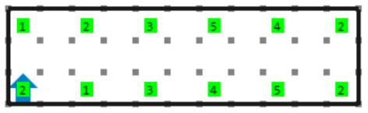

Salida:
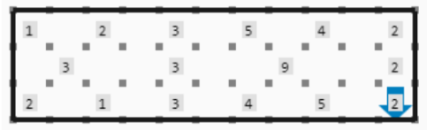

Ejemplo 2:

Entrada:
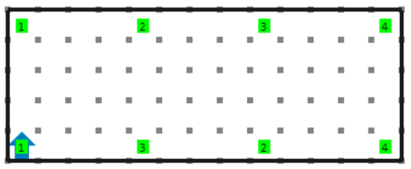

Salida:
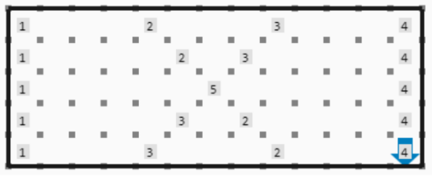

Ejemplo 3:

Entrada:
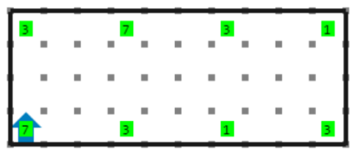

Salida:
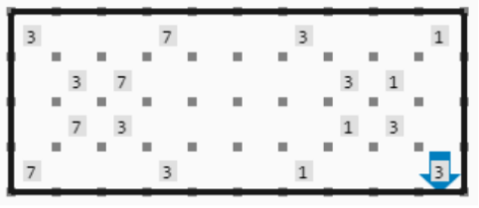

Notas
De los ejemplos puedes observar lo siguiente: En cada caso, la distancia entre los extremos de los cables, siempre es la misma. Si 2 cables se llegan a cruzar en una casilla, se suma del beepervoltaje entre los cables, pero si no se cruzan sobre una misma casilla, entonces no se suma el beepervoltaje. Cuando el extremo opuesto del cable está en diagonal, siempre formará una diagonal de 45°.

Consideraciones
Karel siempre empieza en la esquina inferior izquierda de la caja, orientado hacia el norte. Hay infinitos beepers en la mochila. No importa la posición final de Karel.

Subtareas
- Para un grupo de casos de 20% (puntos):
  - Los extremos del mismo beepervoltaje siempre estarán enfrente de sí mismos.
  - Todos los extremos de los cables serán consecutivos y estarán ordenados del menor al mayor empezando por 1.
  - La distancia entre los extremos será de 1.
- Para un grupo de casos que valen 30% (puntos):
  - Los extremos del mismo beepervoltaje siempre estarán enfrente de sí mismos, y no se encuentran ordenados, ni tampoco son consecutivos.
- Para un grupo de casos que valen 50% (puntos):
  - Los extremos estarán desordenados, no siempre estarán enfrente de su correspondiente, su números de beepervoltaje no están ordenados ni tampoco son consecutivos.

https://omegaup.com/arena/problem/Mover-Archivos/

13082. Mover Archivos
Quedan pocas tareas por terminar. Por su parte a Karel le queda la misión de mover archivos. Los archivos se encuentran en un almacén, y Karel tiene que sacarlos de ahí. Sin embargo para conservar la organización, no puede sacarlos simplemente y empalmarlos todos juntos, es necesario conservar el mismo orden de archivos que se tenía. Karel solo quiere terminar esta tarea para irse a dormir, por eso le basta sacar los archivos y ponerlos a partir de una casilla afuera del almacén y que alguien más se encargue de llevarlos hasta el archivero.

Problema
El almacén es de 1 de alto y n de largo y se encuentra hacia la izquierda de Karel, quien se encuentra justo en la entrada del almacén, apenas 1 casilla dentro. En todas las posiciones del almacén puede haber montones de archivos(beepers), los cuales Karel debe recoger y sacarlos conservando el orden que tenían. En los casos donde no hay archivos, deberás respetar el espacio libre que había entre ellos. Por último, para registrar que la tarea fue realizada, Karel debe presentarse en la casilla que sea el doble de dónde inicio.

Entrada
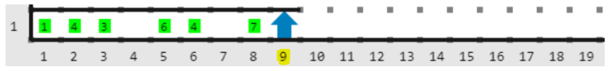

Salida
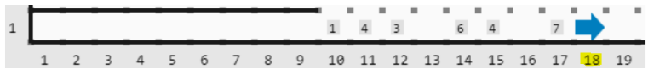

Consideraciones
- Karel tiene infinitos beepers en la mochila.
- Aunque el largo del almacén es variable, Karel siempre iniciará en la entrada del mismo.
- Karel siempre empieza orientado al norte.
- Al terminar, Karel debe estar orientado al este.

Subtareas
- Para un conjunto de casos desagrupados que valen 50 (puntos):
  - Hay montones de beepers en todas las posiciones del almacén, incluyendo donde inicia Karel.
  - Karel puede mandar llamar la función avanza las veces que quiera.
- Para un conjunto de casos agrupados que valen 50 (puntos):
  - No todas las posiciones del almacén poseen montones de beepers.
  - Karel solamente puede mandar llamar la función avanza 3veces (3 veces) el largo del almacén.

https://omegaup.com/arena/problem/Limpiador-de-Filtros/

13071. Limpiador de Filtros

Durante la estadía de Karel el tripulante en el KeiShip. Karel recibió la tarea de limpiar el filtro de oxígeno de la nave, como tú conoces muy bien los filtros y confías mucho en que Karel no es un impostor, estás dispuesto a ayudar a Karel limpiarlos. Para limpiar el filtro ustedes tienen que recoger una cierta cantidad de hojas que se encuentran regadas y sacarlas por la rendija correspondiente. El filtro tiene una forma de un recuadro de 1x1 dentro del cuarto de oxigenación. Ayuda a Karel a recoger todas las hojas regadas y tirarlas por la rendija.

Problema
El filtro de oxigenación del KeiShip tiene un tamaño NxM y se encuentra lleno de montones de hojas representadas por beepers, la rendija tiene un tamaño de 1x1 y se encuentra en la esquina inferior izquierda en el perímetro del cuarto de oxigenación. Ayuda a Karel a recoger todas las hojas y tirarlas por la rendija.

Entrada
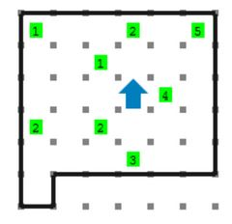

Salida
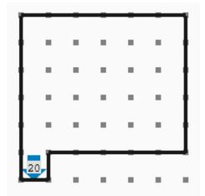

Consideraciones
- Karel inicia en una posición desconocida del cuarto de oxigenación.
- No importa la posición ni la orientación final de Karel, lo único que importa es que las hojas sean retiradas por la rendija.
- El filtro nunca excederá de un tamaño de 50x50.

Subtareas
1.- Para un grupo de casos que representan 30% (puntos):
- Karel no tiene beepers en la mochila.
- La rendija siempre se encuentra en la esquina inferior izquierda.
2.- Para un grupo de casos que representan 20% (puntos):
- Karel tiene beepers infinitos en la mochila.
- La rendija siempre se encuentra en alguna parte inferior del filtro. Ejemplo:
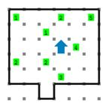
3.- Para un grupo de casos que representan 50% (puntos):
- Karel tiene beepers infinitos en la mochila.
- La rendija siempre se encuentra en alguna parte del perímetro del filtro. Ejemplo:
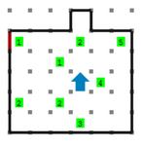

https://omegaup.com/arena/problem/Karel-el-Matematico/

12951. Karel el Matematico
Karel esta estudiando con un nuevo libro de matematicas, ahora mismo esta realizando ejercicios de practica, y esta teniendo problemas para saber si sus resultados son correctos pues son bastantes operaciones.
En estos ejercicios de practica, Karel tiene que sumar los numeros desde 1 hasta N, es decir 1 + 2 + 3 + ... + N
Ayuda a Karel a hacer sus calculos

Entrada
En la casilla (1, 1) habran N zumbadores representando el numero N
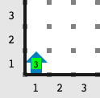

Salida
En la casilla (1, 2) Karel debera imprimir la solucion al problema
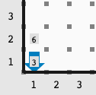

Consideraciones
- Karel siempre comenzara en la casilla (1, 1) con orientacion hacia el Norte
- Karel tendra infinitos zumbadores en su mochila
- El mundo de Karel siempre sera de 10 de alto y 10 de ancho
- Solo se evaluaran las casillas (1, 1) y (1, 2), no importa la posición ni orientación final de Karel

Límites
- 16% de los casos: 1 <= N <= 5
- 33% de los casos: 1 <= N <= 10
- 50% de los casos: 1 <= N <= 100

https://omegaup.com/arena/problem/A-Cuantas-Calles/

1771. A Cuantas Calles

Problema: A cuántas calles?
Karel se encuentra enfrente de una pared y deberá indicar a cuantas calles de retirado se encuentra, colocando dicho número de calles alejado de la pared en un montón cerca de ésta. Karel trae un número infinito de beepers en la mochila.

CONSIDERACIONES:
Karel inicia observando de frente a la pared El número de beepers que Karel trae en la mochila es infinito Karel deberá crear un montón de beepers cerca de la pared, de acuerdo al número de calles desde las que se encontraba originalmente No importa la posición ni orientación final de Karel

Ejemplo
Entrada
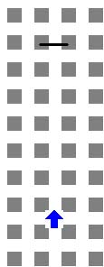
Salida
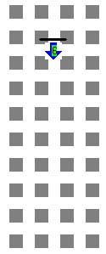

1255. La novia de Karel
https://omegaup.com/arena/problem/novia_de_karel_la/
Karel ha organizado una fiesta, en la cual está invitando a sus amigos, familiares y a su novia. Aunque Karel ha estado esperando a su novia toda la tarde, ha tenido que ir a la cocina para servir más botanas a sus invitados y ha descuidado la puerta por lo cual no pudo ver cuando entró su novia. Como todo está a oscuras (para un mejor ambiente) tampoco la puede ver.

Problema
Karel ha pedido tu ayuda para encontrar a su novia en sala de su casa, sabiendo que en la fiesta de karel hay amigos, familiares y su novia. Los amigos están representados por montones de 1 beeper, los familiares por montones de 2 beepers y su novia está representado por 3 beepers, Karel deberá encontrar a su novia y cuando la encuentre se deberá quedar con ella.

Consideraciones
- Karel empieza a buscar en algún lado de la sala
- La sala de karel tiene forma de un rectángulo regular
- La novia de Karel no tiene celular
- El tamaño de la sala es desconocido
- Karel no deberá quitar de su lugar a sus invitados (beepers) ya que es de mala educación
- Karel deberá apagarse cuando encuentre a su novia
- Karel tiene beepers infinitos en su mochila
- No importa su orientación final

Entrada ejemplo
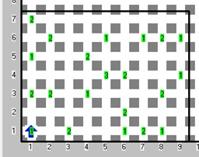

Salida ejemplo
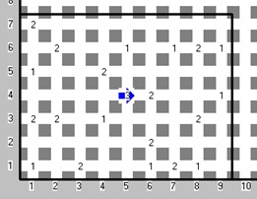

https://omegaup.com/arena/problem/burocracia_interminable/

539. Burocracia interminable
Cierto día, decidiste ir a sacar un duplicado de tu acta de nacimiento con el gobierno de Karelotitlán. Al llegar al lugar en donde se realizan los trámites, viste que había una larga hilera de personas atendiendo. Te formaste con la primera y te dijo que para sacar tu acta de nacimiento, tenías que ir con la persona que estaba a n pasos a la derecha de ésta. Al seguir sus instrucciones, la nueva persona te dijo exactamente lo mismo. Después de hacer esto una incontable cantidad de veces, llegaste con el que te podía hacer el trámite.

Problema
Escribe un programa que te ayude a contar con cuántas personas hablaste antes de llegar con la adecuada.

Entrada ejemplo
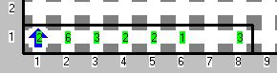

Salida ejemplo
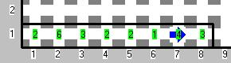

Condiciones
- Karel inicia en la esquina inferior izquierda del mundo orientado al norte
- La gente que realiza los trámites está en la línea 1 representada con beepers, cada montón de beepers representa también el número n de personas que te tienes que mover a la derecha
- La línea de beepers está totalmente rodeada de paredes
- Karel lleva infinitos beepers en la mochila
- Sabes que una persona puede realizar tu trámite cuando su n es 0, es decir, no tiene beepers
- Debes colocar la cantidad de personas con las que hablaste en la posición de la persona que realizó tu trámite
- No importa la posición ni orientación final de Karel
- No importa si hay o no más beepers en el mundo
- Se garantiza que siempre podrás llegar a un lugar sin beepers antes de chocar con una pared

Explicación al mundo ejemplo
Karel habló con las personas en las posiciones 1, 3, 6 y 7

https://omegaup.com/arena/problem/leyendo_el_periodico/

475. Leyendo el periódico
Después de una larga noche de sueño, Karel se ha levantado y se ha dirigido a su sala dispuesto a leer el periódico.
Sin embargo, este día el repartidor no dejó el periódico en la puerta de su casa, esta vez, lo dejó en la esquina de la calle porque Karel no le ha dado propina.

Problema
Escribe un programa que permita a Karel ir por el periódico y regresar a su sala a leerlo tranquilamente.

Entrada
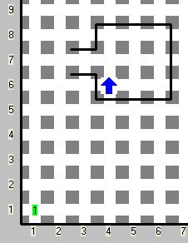

Salida
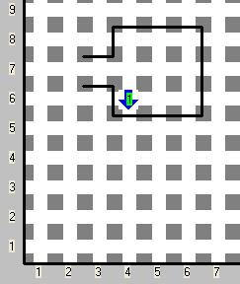

Condiciones
- La casa de Karel se encuentra en algún lugar del mundo, está representado por un rectángulo de paredes de 3 X 3 y tiene una salida en la pared izquierda como se muestra en el mundo de ejemplo
- La sala de la casa de Karel, se encuentra en la esquina inferior izquierda de su casa
- No se sabe donde se encuentra Karel ni su orientación, pero está en casa
- El periódico se encuentra en la esquina (1,1) del mundo representado por un beeper
- Karel no tiene beepers en la mochila
- Karel debe de tomar el periódico y regresar a su sala, en donde debe poner el periódico (beeper) en el suelo
- No importa la orientación final de Karel
- Además de la casa de Karel y del periódico, no hay más paredes o beepers en el mundo

https://omegaup.com/problem/collection/problemLevelIntermediateMathsInProgramming/?language=all&query=&order_by=problem_id&sort_order=desc&difficulty=all&quality=all&tag[]=problemTagRecursion

https://omegaup.com/arena/problem/icpc2211/

22270. ICPCnacci
Fibonacci ya pasó de moda y como no se nos ocurrió un nombre mejor, decidimos crear la sucesión ICPCnacci, que es definida cómo
a_{n}​=a_{n−1}​∗a_{n−2}​
a₁​=2 a₂​=2

Entrada
La entrada consiste en un entero menor o igual a 11.

Ejemplo
Entrada | Salida
3 | 2
4 | 8

https://omegaup.com/arena/problem/sum-of-the-array-elements/

21868. sum of the array elements

Descripción
You have give the sum of the array that is been given you has the input

Entrada
The array will be given as the input

Salida
The output will be single integer .

Ejemplo
Entrada | Salida | Descripción
5  1 2 3 4 5 | 15 | 1 + 2 + 3 + 4 + 5 = 15
3  10 10 10 | 30 | 10 + 10 + 10 = 30

Límites
- 1 ≤ n ≤ 100
- 1 ≤ n ≤ 1000

https://omegaup.com/arena/problem/Sierpinski/

21440. Sierpinski
Waclaw estaba jugando con puntos rojos y azules, y ha encontrado una forma muy peculiar de construir triángulos formados por puntos. Todo el proceso es incremental y se realiza por pasos.
En el paso 1, Waclaw construye un triángulo formado por 3 puntos rojos. Definimos el tamaño del triángulo como el número de puntos de cada lado, por lo que en el caso de este triángulo el tamaño es igual a 2.
Los siguientes pasos siguen un principio inductivo. En el paso N+1, Waclaw comienza con un triángulo del paso N que tiene un tamaño L, añade a la parte inferior de este un triángulo invertido de tamaño L+1 que consta de puntos azules y luego hace otras dos copias del triángulo del paso N y las añade a la izquierda y a la derecha del triángulo azul invertido.
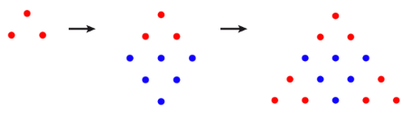
El paso 2 da como resultado la construcción de un triángulo de tamaño 5
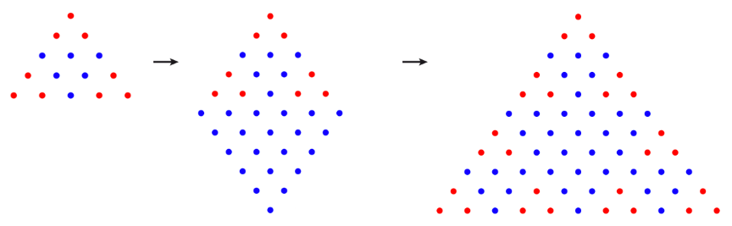
El paso 3 da como resultado la construcción de un triángulo de tamaño 11
Waclaw ha ideado una forma de identificar puntos utilizando dos coordenadas (x,y), correspondientes al x-ésimo punto (de izquierda a derecha) en la -ésima línea (de arriba a abajo). Debe responder a Q consultas de tipo: Dado un par de coordenadas (x,y), encuentre el color del punto en esas coordenadas.

Entrada
La primera línea contiene un solo número natural Q.
Cada una de las siguientes líneas Q contiene dos números naturales x y y , correspondientes a una consulta.

Salida
Para cada una de las consultas Q, imprima la respuesta en una línea: 1 si el punto es rojo, 0 si es azul.

Límites
- 1 ≤ Q ≤ 10⁵
- 1 ≤ y ≤ x ≤ 10⁹
- Waclaw construye un triángulo de 30 pasos, por lo que se garantiza que existen todos los puntos de la entrada.

Ejemplo
Entrada | Salida | Descripción
6  1 1  5 3  8 2  8 6  5 4  6 4 | 1  0  1  0  1  0 | Si ves los puntos en el triángulo de tamaño 11, podrás ver que las respuestas son correctas.
https://omegaup.com/arena/problem/Comparando-algoritmos-para-poten/

21239. Comparando algoritmos para potencias enteras

Acabas de aprender el siguiente algoritmo recursivo para calcular la potencia a^b de enteros no negativos:
- Si b = 0 entonces a^{b} = 1
- Si b > 0 y es par, entonces a^{b} = a^{(b/2)} × a^{(b/2)}
- Si b > 0 y es impar, entonces a^{b} = a^{(⌊b/2⌋)} × a^{(⌊b/2⌋)} × a
En particular, notaste que el caso base no requiere multiplicaciones, que el caso de *b* par usa una multiplicación en ese nivel recursivo, y que el caso de *b* impar usa dos multiplicaciones en ese nivel recursivo. Después de pensarlo un rato, se te ocurrió que podías intentar mejorar el algoritmo anterior. Por ejemplo, notaste que el algoritmo anterior reescribe 2²¹ como 2¹⁰ × 2¹⁰ × 2, cuando pudo haber sido reescrito como 2⁷ × 2⁷ × 2⁷, que también usa dos multiplicaciones en el nivel recursivo pero que reduce el exponente a un tercio del original, en lugar de a la mitad. Con la idea previa, diseñaste el siguiente algoritmo alternativo.
- Si b = 0 entonces a^{b} = 1
- Si b > 0 y es par, entonces a^{b} = a^{(b/2)} × a^{(b/2)}
- Si b > 0 y es impar y múltiplo de tres, entonces a^{b} = a^{(b/3)} × a^{(b/3)} × a^{(b/3)}
- Si b > 0 y es impar pero no es múltiplo de tres, entonces a^{b} = a^{(⌊b/2⌋)} × a^{(⌊b/2⌋)} × a
Te gustaría calcular cuántas multiplicaciones en total y de forma exacta requiere calcular a^{b} con cada uno de los algoritmos previos.
Entrada
Un entero b que es el exponente de la potencia a^{b} que deseas calcular. Puedes suponer que 0 ≤ b ≤ 10⁹.
Salida
Dos enteros que correspondan con la cantidad exacta y total de multiplicaciones que usa cada uno de los algoritmos, respectivamente.
Ejemplo
Entrada | Salida | Descripción
15 | 8 7 | Primer algoritmo:  a¹⁵ = a⁷ × a⁷ × a  a⁷ = a³ × a³ × a  a³ = a¹ × a¹ × a  a¹ = a⁰ × a⁰ × a  a⁰ = 1  Segundo algoritmo:  a¹⁵ = a⁵ × a⁵ × a⁵  a⁵ = a² × a² × a  a² = a¹ × a¹  a¹ = a⁰ × a⁰ × a  a⁰ = 1

20135. Camino de primos
https://omegaup.com/arena/problem/Camino-de-primos/
Karel acaba de descubrir los números primos y está muy emocionado, tanto que ha decidido dedicar lo que resta del día a seguir caminos formados únicamente por montones que contengan un número primo de zumbadores.
Un número primo es aquel que sólo puede ser dividido de manera entera (sin que quede residuo) entre él mismo y entre el número 1. Por ejemplo: 2,3,5 y 7 son números primos. Nota: El número 1 NO ES UN NÚMERO PRIMO.
Karel estará en un mundo que contiene un cuadrado de zumbadores, que puede tener un tamaño de hasta 15x15. Karel deberá seguir el camino formado por las casillas que contengan un número primo de zumbadores, y apagarse cuando llegue al final del mismo.
El final del camino es cuando ya no hay más primos que Karel pueda seguir.

Datos
- La esquina inferior izquierda del cuadrado de zumbadores inicia siempre en la coordenada (1,1).
- El cuadrado de zumbadores tendrá siempre un tamaño mínimo de 3x3 y máximo de 15x15.
- Karel lleva un infinito de zumbadores en la mochila.
- Karel puede iniciar en cualquier lugar dentro del cuadrado, con cualquier orientación.
- Karel iniciará siempre en una posición dentro del cuadrado que contenga un número primo de zumbadores.
- No hay paredes dentro del mundo.
- Sólo existirá un camino de primos dentro del cuadrado, que inicia en la posición donde empieza Karel. El camino no tiene bifurcaciones ni ciclos.
- Las casillas dentro del cuadrado tendrán una cantidad de zumbadores entre 1 y 99.
- Para obtener puntos en este problema, SÓLO IMPORTA LA POSICIÓN FINAL DE KAREL. No importa la orientación final de Karel ni la forma en la que queden los zumbadores al terminar.

Ejemplos

Entrada
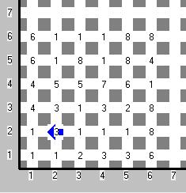

Salida
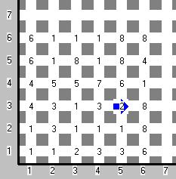

19800. Juego del 23
https://omegaup.com/arena/problem/Juego-del-23/
Para este juego se proporciona una lista de 5 números enteros positivos. Debes decidir si aplicando operaciones seguidas de suma, resta o multiplicación sobre esos 5 números, se puede llegar a un resultado de 23.
Cada número de los 5, se debe usar una vez, y las operaciones se deben hacer sobre el resultado acumulado y alguno de los números sobrantes.
Por ejemplo, de los números (5,3,2,4,6), primero tomamos el 2 y el 3:
2x3=6
Al resultado, lo multiplicamos por el 4:
6x4=24
Al resultado, le sumamos 5:
24+5=29
Y por último, al resultado le restamos 6:
29-6=23
Por lo tanto, con los números (5,3,2,4,6) sí es posible formar 23. Dados 5 números, decide si es posible o no formar el 23.

Entrada
Una lista de cinco números enteros positivos, separados por espacios.

Salida
La palabra "Posible" si es posible formar el número 23 con las reglas del juego. La palabra "Imposible" si no es posible formarlo.

Ejemplo
Entrada | Salida
2 3 4 5 6 | Posible
1 1 1 1 1 | Imposible

https://omegaup.com/arena/problem/Reproduccion-de-bichos-2/

19584. Reproducción de bichos 2
Acabas de descubrir dos especies de bichos que están muy relacionadas entre sí. Cada especie tiene rasgos específicos, aunque la reproducción de ambas es asexual, es decir, no necesitan parejas para tener bebés.
Un bicho de tipo A tiene el siguiente comportamiento:
- Exactamente 5 días después de nacer, el bicho se reproduce generando dos nuevos bichos de tipo A.
- Exactamente 10 días después de nacer, el bicho se reproduce generando un nuevo bicho de tipo B.
- Exactamente 20 días después de nacer, el bicho muere.
Un bicho de tipo B tiene el siguiente comportamiento:
- Exactamente 7 días después de nacer, el bicho se reproduce generando tres nuevos bichos de tipo B.
- Exactamente 14 días después de nacer, el bicho muere.
Si comienzas con un bicho recién nacido de tipo A, ¿cuántos bichos habrá en total después de T días, sin importar su tipo?

Entrada
Un entero T en el rango de 0 a 200.

Salida
Un entero que sea el número total de bichos que habrá después de T días.

Ejemplo
Entrada | Salida
2 | 1
5 | 3
180 | 3767835584068

https://omegaup.com/arena/problem/pruebarecurrencia/

15636. Desafío imposible
Era una tarde común en la sala de estudio, gente estudiando, gente conversando y gente pasando el tiempo con algún juego de mesa. De pronto, Gatparov entró a la sala, con un tablero de ajedrez en mano, se acercó al centro de la sala y proclamó en voz alta “Quien sea capaz de vencerme en una partida de ajedrez, le concederé un favor en cualquier asignatura”. Gatparov, como alumnos ya egresado y perteneciente al postgrado de ciencias de la computación, era famoso por su trabajo como “Mercenario de proyectos”, siendo capaz de realizar tareas o proyectos de cualquier asignatura por un módico precio, asegurando siempre la máxima calificación. Debido a ello, todos los presentes lo desafiaron a una partida de ajedrez, aunque ninguno estuvo siquiera cerca de lograr una victoria.
Los días continuaron, Gatparov siempre volvía a la misma hora, realizaba el mismo desafío y la gente lo volvía a intentar, pero nadie lograba vencerlo. Hasta que un día, en vistas de que no había encontrado rival digno, cambio el desafío, esta vez al entrar en la sala proclamó “Bien es conocida mi afición al ajedrez y a las recurrencias, por tanto, os realizo el siguiente desafío, quien sea capaz de responder correctamente mis preguntas, le concederé un favor en cualquier asignatura”. Nuevamente todos intentaron, y a pesar de que siempre realizaba la misma pregunta, nadie logro responder correctamente.
La pregunta siempre era la misma, dado un tablero de tamaño N, cuantas formas distintas existen de colocar dos damas, tal que estas no se ataquen mutuamente. Tú, sabiendo la pregunta, te has propuesto derrotarlo, para ello has decidido crear un programa que te ayude a resolver el problema.

Entrada
La primera línea de la entrada contiene un entero N, que corresponde al tamaño del tablero en donde se colocaran el par de damas, el tablero siempre será cuadrado.

Salida
La salida consta de un único número entero k, que corresponde a la cantidad de formas de colocar dos damas en el tablero de tamaño N.

Ejemplo
Entrada | Salida | Descripción
3 | 8 | Existen un total de 8 formas de colocar las damas sin que estas se ataquen entre si.
4 | 44 | Existen un total de 44 formas de colocar las damas sin que estas se ataquen entre si.

Límites
- 1 ≤ N ≤ 150.

https://omegaup.com/arena/problem/El-ciclo-de-vida-de-las-bacteri2/

15627. El ciclo de vida de las bacterias (fácil)
Estás estudiando cierto tipo de bacteria y acabas de darte cuenta que su ciclo de vida es bastante predecible. Exactamente 1 día después de nacer, la bacteria produce dos descendientes. Sin embargo, la bacteria no vuelve a producir ningún descendiente después, aunque tampoco muere.
¿Cuántas bacterias vivas habrá después de N días si comienzas tu experimento con una bacteria recién nacida?

Entrada
Un entero N. Puedes suponer que 0 ≤ N ≤ 20.

Salida
Un entero que sea la cantidad de bacterias vivas que habrá después de N días.

Ejemplo
Entrada | Salida
0 | 1
5 | 63

https://omegaup.com/arena/problem/El-ciclo-de-vida-de-las-bacteria/

14843. El ciclo de vida de las bacterias
Estás estudiando cierto tipo de bacteria y acabas de darte cuenta que su ciclo de vida es bastante predecible. Exactamente 5 días después de nacer, la bacteria produce dos descendientes y exactamente 10 días después de nacer, la bacteria produce otros tres descendientes. Finalmente, exactamente 20 días después de nacer, la bacteria muere. El proceso anterior se repite de forma idéntica con cada descendiente.
¿Cuántas bacterias vivas habrá después de T días si comienzas tu experimento con una bacteria recién nacida?

Entrada
Un entero T. Puedes suponer que 0 ≤ T ≤ 100.

Salida
Un entero que sea la cantidad de bacterias vivas que habrá después de T días.

Ejemplo
Entrada | Salida
0 | 1
5 | 3
10 | 10
20 | 90

https://omegaup.com/arena/problem/Modificando-secuencias-recursiv3/

14388. Modificando secuencias recursivamente (reloaded)
Escribe un programa que implemente el siguiente algoritmo recursivo f, el cual opera recursivamente sobre una secuencia de enteros y realiza los siguientes pasos:
- Sea S la secuencia recibida por f y sea N la cantidad de elementos de S. Si N>=2, entonces:
  - Si el primer elemento de S es par, entonces:
    - 1.1. Ordena ascendentemente los primeros N-1 elementos de S.
    - 1.2. Ejecuta f sobre los primeros N-1 elementos de S.
  - Si el último elemento de S es par, entonces:
    - 2.1. Invierte el orden de los últimos N-1 elementos de S.
    - 2.2. Ejecuta f sobre los últimos N-1 elementos de S.

Entrada
Un entero N seguido de los N enteros de la secuencia original sobre la que f se ejecutará. Puedes suponer que 1 ≤ N ≤ 20 y que todos los elementos de la secuencia están entre 0 y 10.

Salida
La secuencia después de ejecutar f sobre ella.

Ejemplo
Entrada | Salida
8  4 5 0 4 1 8 3 0 | 0 0 4 5 4 8 1 3

https://omegaup.com/arena/problem/Lavos-el-devorador-de-planetas/

14190. Lavos, el devorador de planetas

Descripción
Lavos es un parásito interplanetario que consume la energía de los planetas a los que llega, aniquilando a todos los seres vivos que lo habiten.
Cuando Lavos llega un planeta, Lavos descansa varios miles de años para recuperarse del duro viaje interespacial. Eventualmente Lavos se recupera y comienza a destruir el planeta, pero también comienza a reproducirse. Exactamente 75000 años después de que Lavos llega a un planeta, este parásito lanza al espacio 3 esporas que eventualmente llegarán a otros planetas que estén a una distancia equivalente a 25000 años de viaje. De forma, similar, exactamente 200000 años después de que Lavos llega a un planeta, este parásito lanza al espacio 7 esporas que eventualmente llegarán a otros planetas más lejanos que estén a una distancia equivalente a 300000 años de viaje. El ciclo reproductivo de Lavos termina en ese momento. Las esporas lanzadas por Lavos maduran durante su viaje, de modo de que al llegar a su planeta destino, el proceso completo de descanso, destrucción y reproducción se repite.
Suponiendo que Lavos llegue a la Tierra este año y que éste fuera el Lavos original, ¿cuántos Lavos habrán en el universo después de N años? Nota que una espora se considera un Lavos viable hasta que llegó a su planeta destino.

Entrada
Un entero T. Puedes suponer que 0 ≤ N ≤ 3000000.

Salida
Un entero que sea la cantidad de Lavos que habrá en el universo después de N años.

Ejemplo
Entrada | Salida
0 | 1
200 | 1
2000000 | 7834985276

https://omegaup.com/arena/problem/Modificar-Sumas/

14117. Modificar Sumas

Entrada
Dos números, a y b.

Salida
La suma de ambos números.

Ejemplo
Entrada | Salida
1 2 | 3

14115. Programación en Triangulos
https://omegaup.com/arena/problem/ProgTri/
El perímetro de un triángulo con aristas de largo a, b, c es a + b + c.
Tienes varias palos de diferentes longitudes. Regresa el máximo perímetro posible de un triángulo que puede ser construido con los palos que tienes a tus disposición. Cada lado del triángulo debe ser construido usando un sólo palo. Tampoco puedes romper los palos existentes. Regresa -1 si el triángulo no puede ser construido.
Nota
Puedes construir un triángulo con aristas de largo x ≤ y ≤ y si y sólo si x + y > z
Entrada
La primer línea de entrada contendrá el número 3 ≤ N ≤ 50 de elementos. La segunda línea contendrá los 1 ≤ N_{i} ≤ 1000 elementos separados por un espacio.
Entrada | Salida
6  2 3 2 3 2 4 | 10

https://omegaup.com/problem/collection/problemLevelIntermediateMathsInProgramming/?language=all&query=&order_by=problem_id&sort_order=desc&difficulty=all&quality=all&tag[]=problemTagRecursion

https://omegaup.com/arena/problem/Funcion-de-Ackermann/

13356. Función de Ackermann
La función de Ackermann, es una función recursiva que toma dos números naturales como argumentos m, n y devuelve un único número natural t.
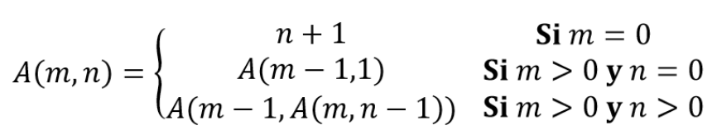Entrada
m y n. Siendo m la primera línea y n la segunda línea.
Salida
t
Ejemplo
Entrada | Salida
1  2 | 4
1  3 | 5
2  2 | 7
Límites
m, n y t son números enteros.

13170. Valor Alimenticio
https://omegaup.com/arena/problem/Valor-Alimenticio/
Panfilo a retado a Pancho a un nuevo reto, el malvado dragón de komodo le propone el siguiente reto.
Le dara t identificadores n y pancho deberá de decir su valor alimenticio, este, esta descrito como "la suma de todos sus dígitos", por lo que si un identificador es 135 su valor alimenticio es igual a 1+3+5=9, pero si Pancho responde mal Panfilo se comera todas las moscas.

Problema
Ayuda a Pancho a decirle a Panfilo el valor alimenticio de cada mosca.

Entrada
En la primera linea un entero 2 ≤ t ≤ 1000 seguido de t lineas con un entero 1 ≤ N ≤ 10⁹

Salida
lineas con el valor alimenticio de cada mosca.

Ejemplo
Entrada | Salida
3  134  111  361 | 8  3  10

13121. Modificando secuencias recursivamente (la revancha)
https://omegaup.com/arena/problem/Modificando-secuencias-recursiv2/
Escribe un programa que implemente el siguiente algoritmo recursivo f, el cual opera sobre una secuencia S de enteros y realiza los siguientes pasos:
- Si tiene dos o más elementos, entonces:
  - Ejecuta f sobre la mitad izquierda de S.
  - Invierte el orden de los elementos de S.
  - Busca la posición p del primer 0 que esté en la mitad derecha de S.
  - Si la búsqueda tiene éxito, entonces:
    - Escribe un 1 en p.

Entrada
Un entero N seguido de los N enteros de S. Puedes suponer que N es una potencia de 2 menor que 10⁴ y que todos los elementos de S están entre 0 y 10⁶.

Salida
La secuencia S después de ejecutar f sobre ella.

Ejemplo
Entrada | Salida
8  5 4 0 4 1 4 0 3 | 3 0 4 1 4 5 1 4

13032. Multiplicando enteros usando operaciones más básicas
https://omegaup.com/arena/problem/Multiplicando-enteros-usando-ope/
Compraste una computadora muy antigua en una venta de garage para coleccionarla. El CPU de esta computadora tiene bastantes limitaciones: aunque puede sumar números arbitrarios, no puede multiplicar ni dividir números arbitrarios; sólo puede multiplicar por 2 y dividir entre 2 (todo con enteros). Por ejemplo, el CPU puede calcular 5+7, 5×2, 5/2 pero no puede calcular 5×7. Como eres todo un experto programando, diseñaste un algoritmo recursivo producto(a,b) que sirve para multiplicar a×b y que sólo necesita las operaciones que sí están disponibles:
- Si a=0 entonces producto(a,b)=0.
- Si a>0 y a es par, entonces producto(a,b)=2×producto(a/2,b).
- Si a>0 y a es impar, entonces producto(a,b)=2×producto(a/2,b)+b.
Escribe un programa que calcule cuántas operaciones aritméticas (sumas, multiplicaciones por 2, divisiones entre 2) necesitará el algoritmo anterior para calcular el producto de dos números. En el CPU en cuestión, la detección de la paridad de a no ejecuta divisiones (sólo se revisa la representación binaria de a), por lo que puedes considerar que dicha detección es gratuita y no debes contarla.
Entrada
Dos enteros a,b. Puedes suponer que 0≤a,b≤10⁶.
Salida
Un entero que sea la cantidad de operaciones aritméticas que se ejecutaron.
Ejemplo
Entrada | Salida
0 5 | 0
5 0 | 8
5 7 | 8
1337 84 | 28

https://omegaup.com/arena/problem/Camino-Del-Rey/

12972. Camino Del Rey
El rey se queda solo en un tablero de ajedrez. A pesar de esta soledad, no se desanima, porque tiene negocios de importancia nacional. Por ejemplo, tiene que hacer una visita oficial a la casilla t. Como el rey no tiene la costumbre de perder el tiempo, quiere pasar de su posición actual s al cuadrado t en el menor número de movimientos. Ayúdalo a llegar rapidamente.
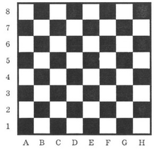
En un movimiento, el rey puede llegar a la casilla que tiene un lado común o un vértice común con la casilla en la que se encuentra actualmente el rey (es decir se puede mover a las 8 casillas diferentes que lo rodean ).
Entrada
La primera línea contiene las coordenadas s del rey en el tablero de ajedrez , en la segunda línea, las coordenadas t de la casilla a la que quiere llegar. Las coordenadas del tablero de ajedrez constan de dos caracteres, el primero es una letra latina minúscula (de la a la h), el segundo es un dígito del 1 al 8.
Salida
En la primera linea imprime un numero n - el número mínimo de movimientos del rey. Luego, en n líneas, imprime los movimientos en sí. Cada movimiento se describe con uno de los 8: L, R, U, D, LU, LD, RU o RD. L, R, U, D representan respectivamente movimientos hacia la izquierda, derecha, arriba y abajo (según la imagen), y las combinaciones de 2 letras representan movimientos diagonales. Si hay más de una respuesta imprime cualquiera de ellas.
Entrada | Salida
a8  h1 | 7  RD  RD  RD  RD  RD  RD  RD

https://omegaup.com/arena/problem/El-estafador/

12675. El estafador

Descripción
Un estafador te ofrece snickers muy baratos, pero hay una trampa cada snickers cuesta 10 pesos más que el anterior. El primer snickers cuesta 1 peso, el segundo 11, el tercero 21, así sucesivamente. Deberás calcular cuántos snickers puedes comprar para no ser estafado.

Entrada
Un entero x que es el precio justo por un snickers.

Salida
Un entero y, número máximo de snickers que puedes comprar sin sobrepasar el precio justo.

Ejemplo
Entrada | Salida | Descripción
1 | 1 | El precio justo por un snickers es de un peso, por lo que puedes comprar el primer snickers a un peso. Pero si compras 2 snickers te costarán 12 pesos en vez del precio justo de dos pesos.
30 | 6 | Si compras 6 snickers a 30 pesos cada uno gastarías 180 pesos, pero el estafador te los dará a 156. En cambio si compras 7 snickers a 30 pesos gastarías 210, pero el estafador te los vendería a 217.

Límites
0 x 10000

https://omegaup.com/arena/problem/Modificando-secuencias-recursiva/

12645. Modificando secuencias recursivamente
Escribe un programa que implemente el siguiente algoritmo recursivo f, el cual opera sobre una secuencia S de enteros y realiza los siguientes pasos:
- Si S tiene más de dos elementos, entonces:
- Invierte el orden de los elementos de S.
- Busca la posición p del primer 0 en S.
- Si la búsqueda tiene éxito, entonces:
- Escribe un 1 en p.
- Ejecuta f sobre la secuencia anterior a p.
- Ejecuta f sobre la secuencia posterior a p.
Entrada
Un entero N seguido de los N enteros de S. Puedes suponer que N es una potencia de 2 menor que 10^5 y que todos los elementos de S están entre 0 y 10^6.
Salida
La secuencia S después de ejecutar f sobre ella.
Ejemplo
Entrada | Salida
2  5 7 | 5 7
4  2 7 1 8 | 8 1 7 2
8  3 1 9 0 5 0 7 6 | 6 7 1 9 1 3 1 5

12637. Inversiones recursivas
https://omegaup.com/arena/problem/Inversiones-recursivas/
Escribe un programa que implemente el siguiente algoritmo recursivo f, el cual opera sobre una secuencia S de enteros y realiza los siguientes pasos:
- Invierte el orden de los elementos de S.
- Si S tiene más de dos elementos, entonces:
- Ejecuta f sobre la mitad izquierda de S.
- Ejecuta f sobre la mitad derecha de S.
Entrada
Un entero N seguido de los N enteros de S separados por espacios. Puedes suponer que N es una potencia de 2 menor que 10^5 y que todos los elementos de S están entre 0 y 10^6.
Salida
La secuencia S después de ejecutar f sobre ella.
Ejemplo
Entrada | Salida
2  5 7 | 7 5
4  2 7 1 8 | 1 8 2 7
8  1 2 3 4 5 6 7 8 | 6 5 8 7 2 1 4 3

12565. El jurado de la corte de la Reina Roja
https://omegaup.com/arena/problem/El-jurado-de-la-corte-de-la-Rein/
Los miembros del jurado de la corte de la Reina Roja se frustran mucho porque la Reina Roja siempre quiere que se ejecute la sentencia antes de escuchar el veredicto. Esto es desafortunado, porque el jurado ha inventado un proceso muy divertido para deliberar.
En este proceso, los N miembros de jurado se congregan y cada uno sostiene una conversación breve e individual con los demás miembros. Posteriormente, los miembros del jurado se separan en dos grupos (del mismo tamaño si N es par, con tamaños que difieren en uno si N es impar) y el proceso se repite para cada grupo. Esto continúa hasta que los grupos eventualmente son de tamaño 1, donde cada miembro del jurado toma su decisión final.
Escribe un programa que determine cuántas conversaciones se llevan a cabo en el proceso completo de deliberación.

Entrada
Un entero N. Puedes suponer que 1 ≤ N ≤ 10⁴.
.

Salida
Un entero que sea el número de conversaciones que ocurrieron.

Ejemplo
Entrada | Salida
4 | 8
73 | 5042

12231. Elevando a alguna potencia
https://omegaup.com/arena/problem/Elevando-a-alguna-potencia/
Dados dos valores a y b, calcular el valor de a^{b}.
Entrada
Dos enteros a, b separados por un espacio tales que 1≤a,b≤9.
Salida
Un entero que sea el valor de a^{b}.
Ejemplo
Entrada | Salida
2 3 | 8
3 5 | 243
8 9 | 134217728

12133. MCM de los Primeros N numeros
https://omegaup.com/arena/problem/MCM-de-los-Primeros-N-numeros/
El MCM es aquel primer numero que divide exactamente a dos números por ejemplo
*MCM (20,15) = 60
*MCM (20,15,35) = 450
Como el MCM de 20 y 15 es el 60 podemos reducirlo a MCM (60,35) o a lo que es lo mismo MCM (mcm(20,15), 35)

Entrada
Un unico numero N

Salida
El MCM de los N numeros empezando desde el 1

Ejemplo
Entrada | Salida | Descripción
5 | 60 | El mcm de (1,2,3,4,5) = 60
10 | 2520
Limites
2 ≤ N ≤ 20

11898. Huge Fibonacci

https://omegaup.com/arena/problem/Huge-Fibonacci/

Problema
Dados dos enteros 𝑛 y 𝑚, la salida 𝐹ibonacci(𝑛) mod 𝑚(es decir, el resto de 𝐹𝑛 cuando se divide por 𝑚).
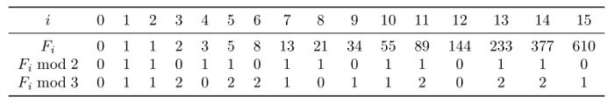

Entrada
Dos enteros n y m separados por un espacio

Salida
𝐹𝑛 mod 𝑚

Ejemplo
Entrada | Salida
239 1000 | 161
2816213588 239 | 151

Límites
- 1 ≤ n ≤ 10¹⁴
- 2 ≤ m ≤ 10³

11841. La cuadrilla de langostas
https://omegaup.com/arena/problem/La-cuadrilla-de-langostas/
La Falsa Tortuga y el Grifo le intentaban explicar a Alicia cómo era la famosa cuadrilla de langostas. Esta danza comienza con una línea de langostas, cada una mirando en alguna de cuatro direcciones diferentes. A cada paso de la danza, cada langosta en la línea trae a otras tres langostas que no estaban en la línea para formar su cuadrilla. En cada cuadrilla, las cuatro langostas comienzan mirando en la misma dirección que la langosta que ya estaba en la línea, pero de inmediato la langosta que quedó a la izquierda gira hacia la izquierda y la langosta que quedó a la derecha gira a la derecha. Como Alicia seguía confundida, la Falsa Tortuga y el Grifo le hicieron un dibujo de cómo se vería después de un paso una cuadrilla de langostas que comenzó con una línea de tres langostas.
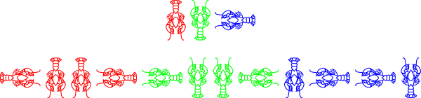
Alicia, maravillada, ahora les preguntó que cómo se vería una cuadrilla de langostas después de N pasos. Ayuda a la Falsa Tortuga y al Grifo a explicarle esto a Alicia.

Entrada
En la primera línea un entero N. En la segunda línea, una cadena que describe la línea inicial de langostas. Esta cadena consiste exclusivamente de los caracteres ^, >, v, <, que corresponden con las cuatro direcciones en el orden de giros a la derecha.

Salida
Una cadena que describa la línea de langostas al final.

Rangos
Puedes suponer que 0 ≤ N ≤ 10, que al inicio habrá al menos una langosta y que al final habrá a lo mucho dos millones de langostas.

Ejemplo
Entrada | Salida
1  ^ | <^^>
2  ^v> | v<<^<^^><^^>^>>v^>>v>vv<>vv<v<<^<^^>^>>v^>>v>vv<

11215. Recurriendo a la sana distancia
https://omegaup.com/arena/problem/Recurriendo-a-la-distancia/

Siempre ocupada, Susana Distancia acaba de ser informada de su nueva misión. Ella debe localizar a N personas desinformadas, informarles que guarden la sana distancia y pedirles que cada una de ellas haga exactamente lo mismo con otras N−1 personas desinformadas. Las personas recién informadas harán lo suyo y le pedirán a las personas que ellos informen que repitan el proceso con N−2 personas desinformadas cada una, y así sucesivamente. Eventualmente habrá un total de M personas informadas (incluyendo a Susana Distancia). Escribe un programa que determine el valor de M si todos los cálculos aritméticos se realizan con enteros de 32 bits sin signo.
Entrada
Un entero N.
Salida
Un entero M donde todos los cálculos aritméticos se realizan con enteros de 32 bits sin signo.
Límites
0≤N≤10^3
Ejemplo
Entrada | Salida | Descripción
0 | 1 | La única persona informada es Susana Distancia.
4 | 65 | Susana le informa a 4 personas sobre las medidas de sana distancia.  Cada una de esas 4 personas le informa a 3 personas más (4×3=12 personas recién informadas).  Cada una de esas 12 personas le informa a 2 personas más (12×2=24 personas recién informadas).  Cada una de esas 24 personas le informa a 1 persona más (24×1=24 personas recién informadas).  Las últimas personas ya no le informarán a nadie más.  El total de personas informadas (incluyendo a Susana) es de 1+4+12+24+24=65 personas

9310. Área de la figura
https://omegaup.com/arena/problem/Area-de-la-figura/
En la UPIIZ-IPN, los chicos y chicas del club de algoritmia del periodo 2020-1 les gusta mucho las figuras y las sucesiones.
Se define un n-polígono-interesante. Tu tarea es encontrar el área de un polígono dada una n.
Un 1-polígono-interesante es sólo un cuadrado con lado de longitud 1. Un n-polígono-interesante es obtenido tomando un (n-1)-polígono-interesante y adjuntando 1-polígonos-interesantes en sus bordes, es decir, agregando en cada lado un cuadrado de lado 1.
En la imagen de abajo se pueden verlos 1-,2- ,3- y 4-polígonos-interesantes.
Escribe un programa que calcule el área de un n-polígono interesante.

Entrada
Un entero n. Puedes suponer que 1 ≤ N ≤ 10⁴.

Salida
Un entero que sea el área del n-polígono-interesante.

Ejemplo
Entrada | Salida
1 | 1
4 | 25

https://omegaup.com/arena/problem/Digitos-poderosos-cpp/

7915. Digitos poderosos
Hackerman ha despertado con un problema de seguridad muy peculiar, y él necesita resolverlo lo antes posible antes de que todos sus códigos sean expuestos al público (él tiene buenas ideas para ayudar al mundo, aunque aún no están listas). Tienes que ayudarlo antes de que sus códigos sean publicados.
El problema que tiene que resolver es muy simple: él tiene que encontrar los NXY dígitos poderosos a partir de X y Y.
Definimos a un dígito poderoso a partir de un entero XY usando las siguientes reglas:
- Si XY solo tiene un dígito, entonces el dígito poderoso de XY es XY.
- De lo contrario, el dígito poderoso de XY es igual al dígito poderoso de la suma de dígitos de XY.
Veamos. El dígito poderoso de 9875 es igual a la suma de los dígitos de 9875, ya que 9875 tiene más de un dígito; el dígito poderoso de 9875 se define como la suma de sus dígitos.
Por ejemplo, el dígito poderoso de 9875 se calculará como:
digito_poderoso(9875) = digito_poderoso(9 + 8 + 7 + 5)
= digito_poderoso(29)
= digito_poderoso(2 + 9)
= digito_poderoso(11)
= digito_poderoso(1 + 1)
= digito_poderoso(2)
digito_poderoso(9875) = 2.
Entrada
Te dan un número entero positivo N seguido de N ∗ 2 dígitos que consisten en dos números enteros positivos X y Y.
Salida
Imprime el dígito poderoso de cada XY y así evitar que los secretos de Hackerman sean expuestos.
Cada número XY se crea cuando el número X se concatena Y veces.
Es decir, si X = 148 y Y = 3, entonces
XY = 148148148.
Ejemplo
Entrada | Salida | Descripción
1  148 3 | 3 | digito_poderoso (148148148)=digito_poderoso (1+4+8+1+4+8+1+4+8)  =digito_poderoso (39)  =digito_poderoso (3+9)  =digito_poderoso (12)  =digito_poderoso (1+2)  =digito_poderoso (3)  digito_poderoso (148148148)=3.
5  12323 4  142 2  273 4  163 1  22 9 | 8  5  3  1  9
Límites
1 ≤ N ≤ 10⁶
10 ≤ X ≤ 2⁶⁴ − 1
1 ≤ Y ≤ (2⁶⁴ − 1) / 10
Para el 30% de los casos: N ≤ X ≤ Y ≤ 10^3

7524. occ11pnfd14
https://omegaup.com/arena/problem/occ11pnfd14/

Removiendo una cadena
A Alfredo le gusta remover cadenas de ceros y unos. Cada vez que él ve una gran cadena de ceros y unos, él se inventa una cadena a remover y procede a remover todas las apariciones de la cadena. Si en la cadena resultante todavía aparece la cadena que está removiendo vuelve a removerla, repitiendo este proceso hasta que no aparezca ninguna vez.

Entrada
La primera línea de la entrada contiene una cadena de hasta 150 0´s y 1´s, la cadena que ve Alfredo. La segunda línea contiene la cadena de 0´s y 1´s que se inventa Alfredo de hasta 10 caracteres.

Salida
La cadena que queda después de haber removido todas las veces posibles la cadena inventada por Alfredo

Ejemplo
Entrada | Salida
1010101011111011101101010101010101011  1101 | 101010100101010101011

Nota
Inicialmente se encuentra la cadena en los siguientes lugares:
10101010111 1101 1101 101010101010101011
Posteriormente
10101010111101010101010101011 1010101011 1101 010101010101011 1010101011010101010101011 10101010 1101 0101010101011 101010100101010101011

6873. Calculando numeros de fibonacci
https://omegaup.com/arena/problem/Caclulando-numeros-de-fibonacci/
La serie de fibonacci comienza con 1,1 y a partir de ahí cada número siguiente es la suma de los 2 números anteriores, de la forma siguiente:
1,1,2,3,5,8,13,21,...
Se te pide encontrar el residuo del termino n de fibonacci al ser dividido entre 2017.

Ejemplo
Entrada | Salida | Descripción
1 | 1 | 1 entre 2017 toca 0 y sobra 1
8 | 21 | 21 entre 2017 toca 0 y sobra 21
Límites
1 ≤ n ≤ 2³¹

5658. Division de factorial
https://omegaup.com/arena/problem/Division-de-factorial/
El factorial de un numero entero positivo n, se representa como n! y se calcula multiplicando todos los numeros enteros positivos desde 1 hasta n, por ejemplo:
5! = 1x2x3x4x5 = 120
4! = 24.
Dados 2 numeros enteros a, y b se te pide calcular la division de a! entre b!, en otras palabras a!/b!, por ejemplo: si a = 5, b = 3; 5!/3! = (1x2x3x4x5)/(1x2x3) = 20.
Entrada
La entrada consiste de 2 enteros positivos a y b, se garantiza que b <= a.
Salida
Un numero entero que representa la division de a! entre b!.
Ejemplo
Entrada | Salida
5 3 | 20
4 1 | 24
6 3 | 120
Aclaraciones
- 1 <= a <= b <= 11

4602. Número y Pico
https://omegaup.com/arena/problem/Numero-y-Pico/
El número y pico de un número entero positivo es la suma del número más el número y pico de la mitad de ese número. Si la mitad no es entera, sólo se toma la parte entera de la mitad. El número y pico de 1 es 1.
Ejemplo:
Número y pico de 2 = 2 + Número y pico de 1 = 2 + 1 = 3
Número y pico de 5 = 5 + Número y pico de 2 = 5 + 3 = 8
Número y pico de 10 = 10 + Número y pico de 5 = 10 + 8 = 18
Encuentra el número y pico de un valor n.
Entrada
Un número entero positivo 0 < n < 10000
Salida
El número y pico del número de entrada.

Ejemplo
Entrada | Salida
37 | 71
11 | 19
500 | 994

https://omegaup.com/arena/problem/Formula-Recursiva-Siete/

4387. Formula Recursiva Siete

Debes revisar la siguiente definición de la función recursiva para n y m
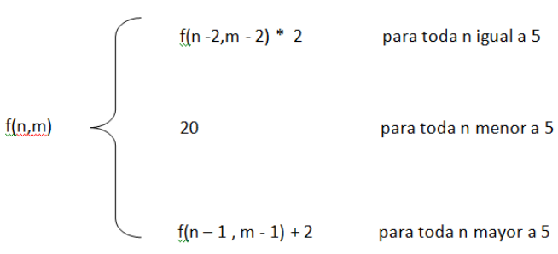

Ejemplo
Entrada | Salida | Descripción
21 4 | 72 | Ninguna.

4386. Formula Recursiva Seis
https://omegaup.com/arena/problem/Formula-Recursiva-Seis/
Debes revisar la siguiente definición de la función recursiva para n
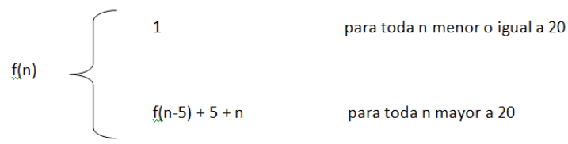
n puede valer de 1 hasta 40 ( 1 <= n <= 40)

Ejemplo
Entrada | Salida | Descripción
21 | 27 | Ninguna.

4333. Formula Recursiva Tres
https://omegaup.com/arena/problem/Formula-Recursiva-Tres/
Debes revisar la siguiente definición de la función recursiva para n
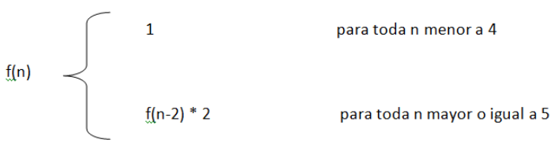
Debes imprimir cada valor intermedio de la serie, hasta que termine la recursión
n puede tomar un valor de 1 hasta 120 (1<=n <=120)

Ejemplo
Entrada | Salida | Descripción
10 | 1  5  25  125 | Ninguna.

https://omegaup.com/arena/problem/Formula-Recursiva-Uno/

4331. Formula Recursiva Uno

Debes revisar la siguiente definición de la función recursiva para n
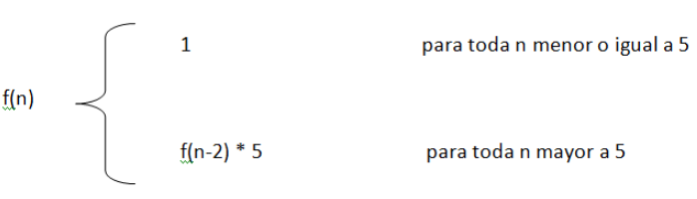
n puede valer de 1 hasta 60 ( 1 <= n <= 60)

Ejemplo
Entrada | Salida | Descripción
10 | 125 | Ninguna.

https://omegaup.com/arena/problem/Monumento/

2984. Monumento
Nadie sabía esto(y muy posiblemente tampoco sea cierto), pero los Mayas adoraron a un dios llamado Tioteotl. Se preguntarán ¿qué le atribuían a esta deidad?, ¿el cielo, los árboles, los rios, la tierra?, no, le atribuían algo mucho mas importante, la programación. He aquí el significado de su nombre:
nahuatia ohtli teotl natia oht teotl ti oh teotl
nahuatia: mandar ohtli: camino Teotl: dios/maravilloso
Significado: El dios de mandar definiendo un camino o el dios de los algoritmos.
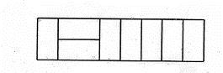
Recientemente, todos los arqueologos de la OMI, descubrieron un monumento maya a Tioteotl que consta de una cuadricula de N x 2 sobre la cual se cubría completamente con piedras de 2x1 de manera que ninguna piedra(o fragmento de piedra) quedara fuera de la cuadricula y no quedaran piedras encima de otras(la figura es un ejemplo de una forma de cubrir una cuadricula de 8x2).

Problema
Debes hacer un programa que dado N, determine F, donde F es el número de formas en que pudieron haber cubierto la cuadricula de N x 2 cumpliendo las condiciones antes mencionadas.

Entrada
La primera y unica línea contendrá un entero: N.

Salida
Una única línea con un entero: M mod 1,000,000.

Ejemplos
Entrada | Salida
4 | 5

Consideraciones
Puedes asumir que 0<=N<=1 000 000, además, en el 50% de los casos N<=1000.
TIPS: ¿Cómo la serie de fibonaci me puede ayudar a resolver el problema?

https://omegaup.com/arena/problem/DigitalRoot/

2199. Digital Root
La raiz digital de un entero positivo es calculada mediante la suma de cada digito de ese entereo. Si el resultado es un entero de un solo digito entonces esa es su raiz digital. Si el resultado tiene dos o mas digitos, esos digitos son sumados y el proceso se repite hazta obtener un numero de un solo digito.
Por ejemplo, considere el entero poditivo 24. Sumar 2 y 4 resulta en 6. Ya que 6 es un solo digito, 6 es la raiz digital de 24. Ahora considere el entero positivo 39. Sumar 3 y 9 resulta en 12. Ya que 12 no es un solo digito, el proceso debe ser repetido. Sumando 1 y 2 resulta en 3, de un solo digito y por tanto la raiz digital de 39.

Entrada
La entrada consistira de una lista de enteros positivos, uno por linea. El fin de la entrada estara marcada por un entero igual a 0. ### Salida
Por cada entero en la entrada, escriba su raiz digital, uno por linea en la salida. ### Entrada de Ejemplo
Entrada | Salida
24  39  0 | 6  3

https://omegaup.com/arena/problem/frutos/

1817. Los frutos del árbol cornalina
Al salir del camino subterráneo de la montaña Mashu, Gilgamesh se admiró al ver un árbol cornalina. Los árboles cornalina crecen de una forma curiosa: el tronco principal se divide en K troncos más delgados, y lo mismo ocurre con cada uno de los troncos más delgados. Esto ocurre durante un total de N veces, la primera vez se aplica sobre el tronco original, la segunda sobre los K troncos nuevos y así sucesivamente. Los troncos más delgados del árbol, que finalmente se convierten en las ramas, ya no se dividen más. Cada rama tiene un racimo de R frutas de piedra cornalina. Dados los valores de K, N y R Gilgamesh desea saber cuántas frutas tiene todo el árbol.

Entrada
Tres enteros K, N y R que representan el número de troncos en que se divide cada tronco, el número de veces que ocurren las divisiones y la cantidad de frutas de piedra cornalina que tendrá cada rama en el árbol. Puede suponer que 1 ≤ K,N,R ≤ 1000.

Salida
Un entero F que sea la cantidad de frutas cornalina que tendrá todo el árbol. Puede suponer que F siempre cabrá en un entero de 64 bits con signo.

Ejemplo
Entrada | Salida
2 3 5 | 40

Nivel Intermedio: Análisis y diseño de algoritmos

https://omegaup.com/problem/collection/problemLevelIntermediateAnalysisAndDesignOfAlgorithms/?language=all&query=&order_by=problem_id&sort_order=desc&difficulty=all&quality=onlyQualityProblems&tag[]=problemTagRecursion

https://omegaup.com/arena/problem/Factorial-Otra-Vez/

24121. Factorial Otra Vez
Dado un número N, imprima el factorial de N.

Entrada
Un entero N(0 ≤ N ≤ 10).

Salida
Un entero que representa el factorial de N. Es decir, N!

Ejemplos
Entrada | Salida
0 | 1
1 | 1
2 | 2
3 | 6
4 | 24

24079. Creador de Paréntesis
https://omegaup.com/arena/problem/Creador-de-Parentesis/
Dado un entero par N, imprima todas las posibles cadenas válidas de tamaño N que se pueda formar utilizando solo paréntesis abiertos (, y paréntesis cerrados ). Las cadenas deben estar ordenadas lexicográficamente.
Una cadena es válida si cada ( es cerrado por ) y no hay paréntesis sobrando.

Entrada
Un número entero par N(1 ≤ N ≤ 14).que indica el tamaño de las cadenas a crear.

Salida
M líneas donde cada línea contiene una cadena válida de tamaño N. Deben estar ordenadas lexicográficamente. Por ejemplo, si ()() y (()) son válidas, entonces la respuesta debe contener (()) antes que ()().

Ejemplos
Entrada | Salida
2 | ()
4 | (())  ()()

https://omegaup.com/arena/problem/Alejandra-La-Corriente/

23883. Alejandra La Corriente

Desde que Alejandra forma parte del CDC, se volvió algo engreída: leyó sobre programas nuevos para aprender más que su antigua amiga Hannia. Su actitud y cierta malicia hicieron que la amistad se rompiera. Un día, Alejandra encontró información sobre un programa para calcular números de la sucesión de Fibonacci usando memorización. Por orgullo quiso comprobar si Hannia ya lo conocía; al descubrir que no, ideó un pequeño plan para presumir.
Sin embargo, Alejandra es corriente, y no es tan experta en programación como pensaba, así que ahora necesita ayuda para implementar ese programa correctamente. Ella les pide a los coyotes que escriban el código que calcule el n-ésimo número de Fibonacci usando recursión con memorización para que ella pueda entenderlo y, si quiere, presumir después.
Escribe un programa que calcule el n-ésimo término de la sucesión de Fibonacci usando recursión top-down con memorización (un arreglo que almacena valores ya calculados).
Definición de Fibonacci:
- F(0) = 0
- F(1) = 1
- Para n >= 2: F(n) = F(n-1) + F(n-2)
- Usar un arreglo de tipo long long para la memorización. Nombre sugerido: Arreglo. Inicializa cada posición con -1 para indicar "no calculado aún".
- Si Arreglo[indice] != -1, devuelve ese valor en lugar de recalcularlo.
- Restricciones y límites.
- Puedes elegir entre dos opciones según el tamaño del arreglo:
- Opción estándar (soporta Fibonacci hasta F(92))
- Arreglo sugerido: long long Arreglo[93];
- Límite válido de entrada: 0 ≤ n ≤ 92
- Justificación: F(92) es el mayor término que cabe en long long firmado; F(93) puede provocar desbordamiento.
- Opción con arreglo pequeño (ej.: Arreglo[10])
- Arreglo: long long Arreglo[10];
- Límite válido de entrada: 0 ≤ n ≤ 9
- Nota: si eliges esta opción, el programa debe rechazar valores de n fuera del rango.
- En ambos casos, si la entrada es negativa o mayor que el límite elegido, el programa debe imprimir un mensaje de error claro.

Input
- Un numero long long entre 0 y 92.

Output
- El resultado de la sucesión.

Ejemplo
Entrada | Salida
-1
0 | 0
4 | 3

https://omegaup.com/arena/problem/Digitos-De-Locura/

23420. Digitos De Locura
Hace siglos, un antiguo matemático dejó un pergamino perdido que contenía la receta para calcular π con precisión infinita. Sin embargo, el pergamino estaba incompleto y cada intento de calcularlo era más difícil que el anterior.
Tu misión es ayudar a completar el cálculo de pi, alcanzando miles de dígitos, sin perder un solo número en el camino. Solo los más valientes programadores podrán enfrentarse a esta locura de dígitos y mostrar que son dignos herederos del conocimiento del matemático.
Lo que tienes que hacer es simple, calcular los primeros 10,000 digitos de pi usando el algoritmo de Chudnovsky. Librerias con digitos largos NO son permitidos

https://omegaup.com/arena/problem/Domino-solitario/

22864. Dominó solitario

Descripción
Ay no, el examen final de la Olimpiada Sinaloense de Informática se acerca y te estás poniendo muy ansioso, ¿qué puedes hacer? ¡Pues jugar dominó! Aunque juegues solo, siempre te calma.
Cuando juegas dominó solitario, inicias con una sola pieza y vas poniendo otras piezas a los lados que tengan la misma cantidad de puntos. Como sabes, cada pieza de dominó tiene dos lados, y cada uno tiene una cantidad de entre cero y seis puntos. Todas las piezas de dominó son distintas, lo que lo hace bastante divertido.

Sin embargo, casi al finalizar tu juego, te invade el espíritu olímpico y te pones a pensar, ¿de cuántas maneras podría terminar este juego? Hasta el momento, te queda una pequeña cantidad de piezas por colocar y sólo dos ramas de dominó donde ponerlas, por lo que decides contestar tu desafiante pregunta para ir calentando motores para la olimpiada.

Entrada
En la primera línea tendrás dos enteros, cada uno determinando la cantidad de puntos que tiene el fin de cada rama de dominó hasta este momento.
En la segunda línea, tendrás un entero N, la cantidad de piezas que te quedan por acomodar.
En las siguientes N líneas tendrás un par de enteros describiendo los puntos de ambos lados de cada pieza de dominó por colocar. Todas serán distintas.

Salida
El número de formas en los que puedas terminar el juego, incluso si no puedes colocar todas las piezas restantes. Si el número es muy grande, imprímelo módulo 1,000,000,007.
Nota que dos configuraciones de dominó son la misma siempre y cuando tengan las mismas piezas en el mismo lugar, sin importar el orden en el que se colocó cada pieza.

Ejemplo
Entrada | Salida | Descripción
3 2  1  3 2 | 2 | Ya sólo te queda una pieza por poner y la puedes poner en cualquiera de los dos lados, por lo que tienes dos formas de hacerlo, ya sea poniéndola 3 con 3, o 2 con 2.
3 2  4  3 2  2 1  3 4  5 6 | 5 | En este caso tienes distintas formas de terminar las dos ramas de dominó:  * 3 -> 3:2 -> 2:1 y nada del lado del 2, sobrándote 3:4 y 5:6  * 3 -> 3:2 con 2 -> 2:1, sobrándote 3:4 y 5:6  * 3 -> 3:4 con 2 -> 2:1, sobrándote 3:2 y 5:6  * 3 -> 3:4 con 2 -> 2:3, sobrándote 2:1 y 5:6  * Nada del lado del 3 y 2 -> 2:3 -> 3:4, sobrándote 2:1 y 5:6

Límites
- 1 ≤ N ≤ 15.

22722. Recurrencias locas con primos
https://omegaup.com/arena/problem/Recurrencias-locas-con-primos/
Te gustaría calcular el valor de una función algo rara. Sea π(n) la cantidad de números primos ≤ n, y sea pi el i-ésimo primo (p1=2, p2=3, …).
Definimos a f(n) como sigue:
- Si n = 0, f(n) = 0.
- Si n > 0, f(n) = π(n) + f(π(n)) + f(π(f(π(n)))) + f(π(f(π(f(π(n)))))) + ⋯
Dada n, calcula:
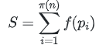
Entrada
Un entero n.
Salida
Un entero, el valor de S.
Ejemplo
Entrada | Salida
79 | 692
400 | 7348
1111 | 34118
Límites
- 0 ≤ n ≤ 10⁶
Nota
Ya que el resultado puede ser muy grande, calcúlalo con un número de 64 bits.

22375. Exponentes-Grandes
https://omegaup.com/arena/problem/Exponentes-Grandes/
En tus clase de estructuras de datos están aprendiendo sobre el algoritmo de encriptado BinExp. Para esto tu necesitas calcular números muy grandes.
Tu tarea es hacer un programa que te ayude a esto, dados dos números A y B obtener A^{B}. Pero como es un algoritmo de encriptado solo te importan el resultado luego de un módulo C.

Entrada
Tres números enteros A, B y C

Salida
Un único enteró igual a A^{B} mod C

Ejemplo
Entrada | Salida
2 5 100 | 32

Limites
- 0 ≤ A,B ≤ 1e18
- 1 ≤ C ≤ 1e9+7

22083. Coloreando cuadritos+
https://omegaup.com/arena/problem/Coloreando-cuadritos-plus/
Tenemos una cuadrícula de tamaño N×N, sus cuadritos los podemos colorear de blanco y de negro. Lo que queremos hacer es colorear esta cuadrícula tal que sea una cuadrícula bonita.
Una cuadrícula es bonita cuando la sub-cuadrícula superior izquierda de tamaño (N−1)×(N−1) tiene menos cuadritos coloreados de negro que la región que no está cubierta por esta sub-cuadrícula. La sub-cuadrícula de tamaño (N−1)×(N−1) también debe de ser bonita, así como la sub-sub-cuadrícula de tamaño (N−2)×(N−2), etc.
Queremos saber, dado un entero N, de cuántas maneras podemos hacer una cuadrícula bonita. Como el resultado puede ser muy grande, imprímelo con un entero de 64 bits.
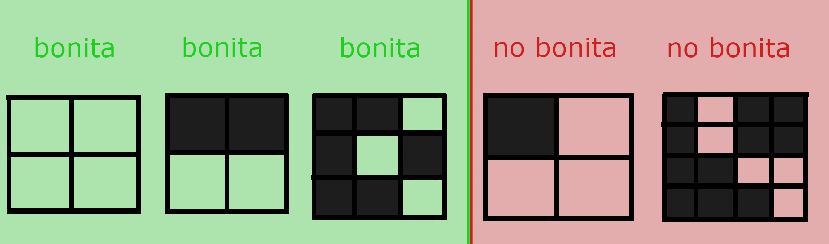 Entrada
Un entero N, que te indica el tamaño de la cuadrícula N×N.
Salida
De cuántas maneras se puede hacer una cuadrícula bonita de tamaño N×N
Ejemplo
Entrada | Salida
2 | 15
3 | 351
Límites
- 2 ≤ N ≤ 11

https://omegaup.com/arena/problem/Una-recurrencia-doble/

22079. Una recurrencia doble
Dadas las siguientes dos recurrencias f(a,b) y g(n):
- Si a ≤ 1 o b ≤ 1 entonces f(a,b) = a + b
- Si a > 1 y b > 1 entonces f(a,b) = g(a) + f(a−1,b) + g(b) + f(a−2,b−1)
- Si n ≤ 2 entonces g(n) = n
- Si n > 2 entonces g(n) = g(n−1) + 2g(n−2)
Calcula el valor de f(a,b).
Entrada
Dos enteros a y b. Puedes suponer que 0 ≤ a,b ≤ 100.
Salida
Un entero que sea el valor de f(a,b) calculado bajo aritmética módulo 2⁶⁴.
Ejemplo
Entrada | Salida
5 7 | 441

https://omegaup.com/arena/problem/Contando-sumas-y-restas-de-un-al/

21768. Contando las sumas y restas de un algoritmo híbrido
El siguiente algoritmo en C toma dos enteros a,n no negativos y devuelve un entero.
#include <stdio.h>
#include <stdlib.h>

int f(int a, int n) {
printf("Calculando f(%d,%d)\n", a, n);

int r = 0, m = n;
while (m != 0) {
if (rand( ) == 57) {
r += a;
} else {
r += 1;
a += 8;
}
m -= 1;
}

if (n != 0) {
r += f(a, n - 1);
r += f(a, n - 1);
r += f(a, n - 1);
}

return r;
}
La función rand devuelve un entero pseudoaleatorio y no debes suponer nada sobre su comportamiento. Dados los valores de a y n, escribe un programa que calcule exactamente cuántas sumas y restas (+= y -) ejecutará el algoritmo en el peor caso.

Entrada
Dos enteros a y n. Puedes suponer que 0 ≤ a,n ≤ 35.

Salida
Un entero que denote el número de sumas y restas que el algoritmo ejecuta en el peor caso.

Ejemplo
Entrada | Salida
7 0 | 0
4 2 | 39

https://omegaup.com/arena/problem/Yato-Dios-de-la-Calamidad/

21207. Yato, Dios de la Calamidad
A Yato se le ha pedido un deseo que como Dios de la Calamidad está totalmente dispuesto a aceptar...

El deseo que se le ha pedido a Yato es... atender una tienda de conveniencia. En la tienda que estará trabajando Yato, tienen una forma muy particular de establecer los precios a sus productos.
Cada producto tiene un popularidad p y en base a esa popularidad se le asigna un precio de la siguiente forma:
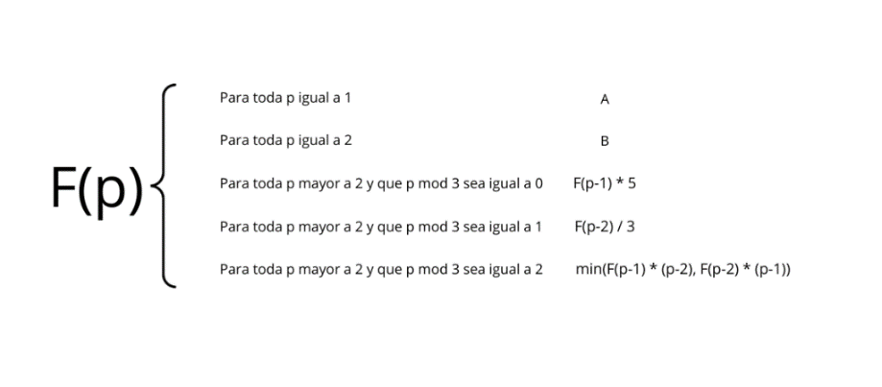
Al enterarse de esto, Yukine le dice a Yato que sería mejor que no aceptará el trabajo ya que el no será capaz de saber los precios de los productos sin tardarse un largo tiempo, a lo cual Yato responde que el es un Dios por lo que tiene una gran capacidad para hacer cálculos rápidos. A Yukine esto solo le da risa y le propone hacer una apuesta, el hará q preguntas sobre el precio de algún producto y Yato tiene que responder con el precio que tiene dicho producto, si falla alguna de las preguntas Yato tendrá que deshacerse de su bufanda pero si logra responder todas las preguntas correctamente entonces irán a Capyper Land.
Problema
Hacer un programa que le ayude a Yukine a saber si lo que responde Yato es correcto o no. Como la función crece muy rápido, la deberás de evaluar en módulo de 10^9+7
Entrada
En la primer línea, se te darán dos enteros A y B que representan el precio de los productos más populares, siendo A para el más popular y B para el segundo más popular.
En la segunda línea, habrá un entero Q que indica la cantidad de preguntas que Yukine hará.
Las siguientes Q líneas tendrán un entero p que será el producto del cual Yukine quiere saber el precio.
Salida
Q líneas, en cada una la respuesta de la Q_{i} pregunta.
Ejemplo
Entrada | Salida | Descripción
7 9  5  12  22  5  1  23 | 270  2160  9  7  45360 | :)
Límites
- 3 ≤ A, B ≤ 10^3
- 1 ≤ Q ≤ 10^5
- 1 ≤ p ≤ 3 ⋅ 10^4
Name: Noragami

https://omegaup.com/arena/problem/OMI2024D1P1/

21102. La clase de historia de Juan (2024)
El 12 de octubre se conmemora la llegada a América del navegante Cristóbal Colón en 1492. Este acontecimiento propició el encuentro de dos mundos. Con ello, llegaron muchos problemas, como probablemente el siguiente:
Problema
Para un valor de k fijo, definamos la secuencia de listas de números enteros Sk de la siguiente manera:
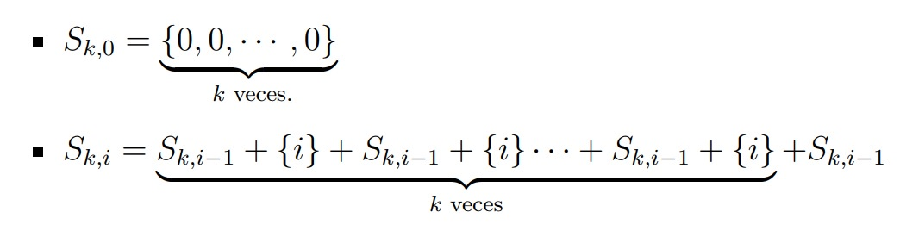Donde + representa concatenación de listas.
Por ejemplo, para k = 1, los primeros términos de la secuencia se verían así:
S1,1 = {0}, S1 = {0, 1, 0}, S1,2 = {0, 1, 0, 2, 0, 1, 0}, …
Para k = 2, los primeros términos de la secuencia se verían así:
S2,0 = {0, 0},
S2,1 = {0, 0, 1, 0, 0, 1, 0, 0},
S2,2 = {0, 0, 1, 0, 0, 1, 0, 0, 2, 0, 0, 1, 0, 0, 1, 0, 0, 2, 0, 0, 1, 0, 0, 1, 0, 0}, …
Dado un entero Q, responde Q preguntas. En la i-ésima pregunta, te serán dados dos enteros, ki y xi. Debes responder con el valor en la posición xi en la lista S_ki,2024.
Entrada
- La primera línea contiene el entero Q, la cantidad de preguntas a responder.
- Las siguientes Q líneas tienen dos enteros cada una: ki y xi. Debes responder el valor del número en la posición xi en la lista S_ki,2024.
Salida
Debes imprimir Q líneas, cada una con la respuesta de la pregunta correspondiente.
Ejemplo
Entrada | Salida
3  1 24  2 12  3 20 | 3  1  1
3  9 48  6 49  4 50 | 0  2  2
Consideraciones
- 1 ≤ Q ≤ 10^6
- Para todo 1 ≤ i ≤ Q, se cumple que 1 ≤ ki, xi ≤ 10^9
Subtareas
- Subtarea 1 (5 puntos): Para todo 1 ≤ i ≤ Q, se cumple que xi = 2.
- Subtarea 2 (10 puntos): Q ≤ 1000 y para todo 1 ≤ i ≤ Q, se cumple que xi ≤ 1000.
- Subtarea 3 (15 puntos): Para todo 1 ≤ i ≤ Q, se cumple que ki = 1 y xi ≤ 10^6.
- Subtarea 4 (30 puntos): Para todo 1 ≤ i ≤ Q, se cumple que ki ≤ 10.
- Subtarea 5 (40 puntos): Sin restricciones adicionales.

https://omegaup.com/arena/problem/Cambio-de-monedas_LEUR/

20651. Cambio de monedas
Es común, aunque cada vez menos, conseguir cambio para una cantidad específica de dinero en efectivo. En la realidad se deben tomar en cuenta muchas cosas pero para nuestros fines diremos que tenemos una cantidad C de dinero la cuál debe estar integrada por una combinación de monedas de una lista v de n denominaciones. Nuestro objetivo es encontrar una manera de convertir la cantidad C solicitada en una combinación de monedas de nuestra lista de denominaciones, usando la menor cantidad posible de monedas.

Entrada
Dos enteros n y C separados por un espacio, donde n es el número de denominaciones y C, la cantidad de dinero solicitada. Seguido de una lista de n enteros, que son las denominaciones de las monedas

Salida
Un único entero que es el número mínimo de monedas necesarias para tener la cantidad C de dinero.

Ejemplo
Entrada | Salida | Descripción
4 40  5 10 20 25 | 2 | Note que la solución glotona nos dará que necesitamos una moneda de 25, una de 10 y una de 5. Mientras que la solución óptima es de solo dos monedas de 20.

https://omegaup.com/arena/problem/Tuto-Ordenamiento-burbuja-Karel/

20608. [Tutorial] Ordenamiento burbuja en Karel

https://omegaup.com/arena/problem/Una-recurrencia-con-muchos-param/

20115. Una recurrencia con muchos parámetros
La siguiente recurrencia f toma tres enteros i,j,k y devuelve un entero:
- Si i ≤ 2, entonces f(i,j,k) = i + 2j + 3jk.
- Si i > 2, entonces f(i,j,k) = f(i−1,j+1,k−1) + f(i−2,j−1,k+1).
Escribe un programa que evalúe f(i,j,k).
Entrada
Tres enteros i,j,k separados por espacios. Puedes suponer que 0 ≤ i,j,k ≤ 50.
Salida
Un entero que sea el valor de f(i,j,k).
Ejemplo
Entrada | Salida
12 7 45 | 160918

https://omegaup.com/arena/problem/Una-recurrencia-vectorial/

19880. Una recurrencia vectorial
La siguiente recurrencia f toma dos enteros no negativos n,m y devuelve un vector de dos enteros.
- Si n ≤ 1 o m ≤ 1, entonces f(n,m) = ⟨1,2⟩.
- Si n > 1 y m > 1, entonces f(n,m) = f(n−1,m) + 2f(n,m−1) + 3f(n−1,m−1).
La suma de vectores se lleva a cabo componente a componente. Es decir, ⟨a,b⟩ + ⟨x,y⟩ = ⟨a+x,b+y⟩. La multiplicación de un vector por un escalar se lleva a cabo multiplicando cada elemento por el escalar. Es decir, k⟨a,b⟩ = ⟨ka,kb⟩.
Calcula el vector que devuelve f(n,m) si éste se calcula bajo aritmética módulo 2⁶⁴.
Entrada
Dos enteros n y m. Puedes suponer que 0 ≤ n,m ≤ 50.
Salida
Los enteros del vector resultante separados por espacios.
Entrada | Salida
5 7 | 106736 213472

https://omegaup.com/arena/problem/Cadenas-binarias-con-restriccio2/

19778. Cadenas binarias con restricciones de dígitos consecutivos
Escribe un programa que cuente las cadenas binarias de longitud N que cumplen con no tener unos consecutivos y no tener más de dos ceros consecutivos.

Entrada
Un entero N. Puedes suponer que 0 ≤ N ≤ 50.

Salida
Un entero que sea la cantidad de cadenas binarias que cumplen las condiciones.

Ejemplo
Entrada | Salida | Descripción
0 | 1 | La cadena vacía es válida
4 | 5 | Las cadenas binarias válidas son "0010", "0100", "0101", "1001" y "1010".

https://omegaup.com/arena/problem/Evaluando-una-funcion-algo-rara-/

19288. Evaluando una función algo rara 2
Escribe un programa que evalúe la recurrencia f(a,b) dada por:
- Si a = 0 o b = 0 entonces f(a,b) = a + 2b + 3.
- En caso contrario, f(a,b) = f(a−1,b) + f(a−1,−b) + 1.
Entrada
Dos enteros a,b. Puedes suponer que 0 ≤ a,b ≤ 10⁵ y que f(a,b) podrá calcularse correctamente con enteros de 64 bits.
Salida
Un entero que sea el valor de f(a,b).
Ejemplo
Entrada | Salida
2 5 | 15

https://omegaup.com/arena/problem/Operaciones-con-Matrices/

18048. Operaciones con Matrices
En programación, una matriz es una estructura de datos bidimensional que consiste en una colección ordenada de elementos dispuestos en filas y columnas. Cada elemento en la matriz se identifica mediante dos índices: uno para la fila y otro para la columna. Esta estructura es utilizada para representar y manipular conjuntos de datos tabulares, como tablas, imágenes, gráficos y otros tipos de información organizada en una cuadrícula.
En la mayoría de los lenguajes de programación, las matrices se pueden declarar y utilizar mediante sintaxis específicas. Las matrices son muy útiles para realizar operaciones que involucran datos tabulares, como realizar cálculos matemáticos, transformaciones de imágenes, filtrado de datos y muchas otras tareas en la programación. También son fundamentales en la representación de algoritmos y estructuras de datos más complejas, como grafos y mapas.
Es importante tener en cuenta que las matrices pueden tener diferentes dimensiones (número de filas y columnas) y pueden contener elementos de diferentes tipos de datos, dependiendo del lenguaje de programación utilizado. Asimismo, existen librerías especializadas en ciertos lenguajes para realizar operaciones matriciales y facilitar el manejo de matrices en aplicaciones más complejas.
Para comenzar a manipular las matrices nos hemos dado a la tarea de crear un ejercicio que realice operaciones básicas, pero con matrices, este ejercicio tendrá la ventaja de que las matrices serán del mismo tamaño >:).
.
Se pueden realizar las siguientes operaciones:
- S: Suma
- R: Resta
- M: Multiplicación
- D: División

Entrada
En la primera linea, 2 enteros, F y C que representa el numero de filas y columnas de la matrices, en las siguientes N líneas los valores asignados para las matrices, en la ultima linea una letra A que represente la operación que se desea realizar.

Salida
La matriz resultante de dicha operación elegida por el usuario.

Ejemplo
Entrada | Salida
3 4  1 4 2 19  9 5 8 2  5 2 3 5  9 1 4 6  9 8 1 7  2 3 5 3  M | 9 4 8 114  81 40 8 14  10 6 15 15
2 3  1 2 3  4 5 6  7 8 9  10 11 12  M | 7 16 27  40 55 72

https://omegaup.com/arena/problem/Alli-Come-Galletas/

17180. Allison Come Galletas
Allison es una persona muy... golosa que tiene un paquete de galletas con N galletas numeradas del 1 al N. Cada galleta tiene un valor A[i] que indica la cantidad de energía que le proporciona a Allison para realizar sus actividades diarias. Allison quiere comerse todas las galletas, pero debe hacerlo siguiendo ciertas reglas.
Allison solo puede comer una galleta a la vez. Además, Allison solo puede comer una galleta si la suma de las energías de las galletas que ha comido hasta ese momento es menor o igual a una cantidad máxima de energía E (Si se pasa de E le dará un coma diabetico D:). Allison quiere comer la mayor cantidad posible de energía, pero debe respetar las reglas mencionadas.
Escribe un programa en que, dada la cantidad de galletas N, la cantidad máxima de energía E y el vector de valores de las galletas A, determine la máxima cantidad de energía que Allison puede obtener.

Entrada
La primera línea contiene dos enteros N y E (1 ≤ N ≤ 100, 1 ≤ E ≤ 10000), la cantidad de galletas y la cantidad máxima de energía que Allison puede obtener. La segunda línea contiene N enteros A[i] (1 ≤ A[i]≤ 1000), los valores de las energías de las galletas.

Salida
La salida debe ser un entero que representa la máxima cantidad de energía que Allison puede obtener.

Ejemplo
Entrada | Salida | Descripción
5 12  2 3 1 4 5 | 12 | En este caso, Allison puede comer las galletas 2, 4 y 5, ya que su suma de energía es 3 + 4 + 5 = 12, que es menor o igual a 12.

Límites
- La cantidad de galletas N está en el rango [1, 100].
- La cantidad máxima de energía E está en el rango [1, 10000].
- Los valores de energía de las galletas A[i] están en el rango [1, 1000].
- Allison necesita tener mucha energia para la concentración de la OSI >:3

https://omegaup.com/arena/problem/Analizando-el-ordenamiento-por-i/

16836. Analizando el ordenamiento por inserción

Descripción
El algoritmo de ordenamiento por inserción consiste en, dado un arreglo de N datos, comenzar con el subarreglo que contiene el primer dato, insertar el segundo dato en su lugar con respecto al primer dato, insertar el tercer dato en su lugar con respecto a los primeros dos datos, y así sucesivamente hasta insertar el K-ésimo dato en su lugar con respecto a los primeros N-1 datos. El punto de inserción del K-ésimo dato se determina mediante una búsqueda lineal hacia atrás sobre el subarreglo ordenado previo, por lo que la inserción del K-ésimo dato toma un mínimo de una comparación y un máximo de K-1 comparaciones.
Escribe un programa que calcule la cantidad mínima, máxima y promedio de comparaciones que se llevan a cabo para ordenar un arreglo de N datos distintos.

Entrada
El entero N. Puedes suponer que 1 ≤ N ≤ 10000

Salida
Dos enteros que sean respectivamente la cantidad mínima y máxima de comparaciones que se llevan a cabo, seguido de un real impreso con dos decimales de precisión que sea la cantidad promedio de comparaciones.

Ejemplo
Entrada | Salida
10 | 9 45 29.57

https://omegaup.com/arena/problem/Tutorial-Recursion---Karel-Pasca/

16525. [Tutorial] Recursión en Karel Pascal

https://omegaup.com/arena/problem/De-Vacaciones-en-Mazatlan/

15944. De Vacaciones en Mazatlán
Llegó la semana santa, y con ella tus ganas de ir al paradisiaco puerto de Mazatlán. Dentro de Mazatlán, tienes muchos lugares que deseas visitar, pero no tienes auto y tendrás que andar en pulmonía (un tipo de taxi) por todos lados.
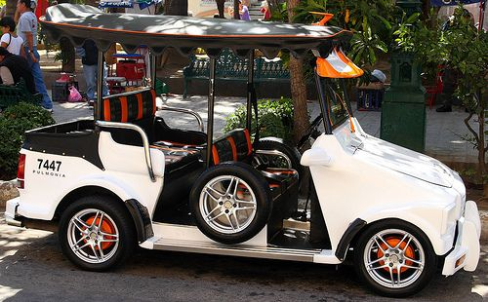
Como eres muy considerado con tu dinero, quieres gastar lo menos posible en pulmonías, por lo que aprovechas tus habilidades de programación para planear la ruta perfecta que minimice tus gastos de transporte.
Afortunadamente, tienes familia en Mazatlán que te ha dicho los costos de transporte entre cada lugar que deseas visitar, por lo que solo resta encontrar la mejor ruta.

Entrada
En la primera línea un entero N, indicando el número de lugares en Mazatlán que quieres visitar. Después habrá N líneas, donde cada línea i tendrá N enteros C_{ij}, indicando el costo de transporte del lugar i al j.

Salida
Un sólo entero indicando el costo mínimo de transporte de tal manera que todos los lugares sean visitados sólo una vez, asumiendo que inicias el recorrido desde cualquier lugar.

Ejemplo
Entrada | Salida | Descripción
3  0 2 3  4 0 6  7 8 0 | 7 | Lo ideal es iniciar en el lugar #2, viajar al lugar #1 por $4, y luego ir al lugar #3 por $3, gastando $7 en total.
3  0 1 1000  1000 0 1  1000 1000 0 | 2 | Lo ideal es iniciar en el lugar #1, desplazarse al lugar #2 por $1, y luego ir al lugar #3 por $1, gastando $2 en total.

Límites
- 1 ≤ N ≤ 10
- 0 ≤ C_{ij} ≤ 1000

https://omegaup.com/arena/problem/Los-numeros-de-Lucas/

15650. Los números de Lucas
La sucesión de los números de Lucas se define de forma recursiva como sigue:
- L(0) = 2
- L(1) = 1
- L(n) = L(n−1) + L(n−2) para n ≥ 2
Escribe un programa que lea el valor de n y calcule el valor de L(n) mod 1000000007.
Entrada
Un entero n en el rango de 0 a 10¹⁸.
Salida
El valor de L(n) mod 1000000007.
Ejemplo
Entrada | Salida
0 | 2
1 | 1
27 | 439204
82 | 508312005

https://omegaup.com/arena/problem/La-funcion-cuerda/

14018. La función cuerda
El día de hoy te has topado con la no tan famosa función cuerda y necesitas un programa que sea capaz de evaluarla. La función cuerda toma dos enteros x, a y se define como sigue:
- Si x ≤ 3, entonces f(x,a) = a ∗ x.
- Si x > 3, entonces f(x,a) = a ∗ ( f(x−1,+a) + f(x−1,−a) + f(x−2,+a) ).
Entrada
Dos enteros x, a. Puedes suponer que 0 ≤ x ≤ 10⁵ y que a vale −1 o +1.
Salida
Un entero que corresponda con la evaluación de la función cuerda si se usan enteros de 64 bits con signo.
Ejemplo
Entrada | Salida
5 +1 | 7
5 -1 | -1

https://omegaup.com/arena/problem/Karel_Suma/

14497. Karel_Suma

Descripción
El día de hoy en la clase de matemáticas de Karel, le han enseñado como sumar montones de zumbadores, pero Karel ha pasado toda la clase en el celular por lo que no puso atención en el procedimiento.
Karel como es muy listo, ha subido un tik tok pidiendo ayuda a sus amigos, un hábil desarrollador ha decidido ayudarle (si, ese eres tu). Karel te ha explicado como funciona la suma en su escuela.
Los números por sumar se encuentran ubicados en dos líneas que chocan en algún punto. Karel te ha dicho que en el punto de intersección se deben colocar el total de zumbadores que componen las líneas.

Problema
Ayuda a Karel a desarrollar un código que permita sumar los zumbadores de dos líneas.

Evaluación
Para la evaluación existen dos grupos de casos
Grupo A (8 Casos)
- Karel comienza sin zumbadores en su mochila
Grupo B (2 Casos)
- Karel comienza con infinitos zumbadores en su mochila

Condiciones
- Karel comienza en alguno de los cuatro extremos de las líneas.
- Se desconoce la orientación inicial de Karel.
- Solo se evaluará los zumbadores en la intersección de las líneas.
- No importa la orientación final del Karel
- Se desconoce la cantidad de zumbadores en cada posición

Entrada
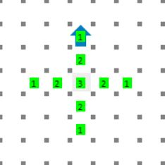

Salida
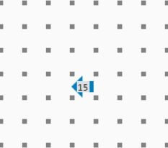

https://omegaup.com/arena/problem/Cazador-de-Pokimones/

13678. Cazador de Pokimones
El último evento de las pokiolimpiadas es la caza de los pokimones, este es el mayor evento para los entrenadores pokimones. Todo el evento se lleva a cabo en el campo principal, el campo tiene una barda perimetral (delimitada por ceros) que evita que escapen los pokimones.
Cada pokimon tiene un nivel de ataque y solo puede ser capturado con una pokibola del mismo nivel. Antes de entrar a la contienda se te otorgan una cantidad Q de pokibolas de diferentes valores.
Deberás de capturar a la mayor cantidad de pokimones que puedas con las pokibolas que te han tocado.

Entrada
Recibirás un número R y un número C que representan el tamaño del campo de juego, seguido de un número Q que es la cantidad de pokibolas que tendrás disponibles. Seguido leerás todo el campo de juego con las posiciones de los pokimones.
Finalmente leerás el nivel de las Q pokibolas separadas por espacios.

Salida
Deberás mostrar un único número que representa cuantos pokimones pudiste capturar.

Ejemplo
Entrada | Salida
5 4 4  0 0 0 0  0 7 7 0  0 0 8 0  0 4 7 0  0 0 0 0  3 6 8 6 | 1
7 4 10  0 0 0 0  0 9 2 0  0 2 8 0  0 4 4 0  0 0 4 0  0 6 1 0  0 0 0 0  4 2 4 10 1 2 1 2 1 3 | 5
10 8 6  0 0 0 0 0 0 0 0  0 4 4 2 6 7 9 0  0 5 6 2 0 9 5 0  0 4 5 6 8 8 6 0  0 6 6 1 6 7 6 0  0 2 5 1 4 0 2 0  0 0 0 5 1 1 9 0  0 2 6 9 9 4 3 0  0 9 2 6 0 5 2 0  0 0 0 0 0 0 0 0  1 8 9 10 10 9 | 4

Consideraciones
- El cazador de pokimones siempre comienza en la posición R=1,C=1

Límites
- 1 ≤ R,C,Q≤ 1000.

https://omegaup.com/arena/problem/Numeros-Panfilos-2/

13568. Números Pánfilos 2

La historia...
Caro es un fanático de los números, y obviamente sus números favoritos son los números pánfilos. Los números pánfilos son aquellos que no contienen ceros, y todas sus cifras están ordenadas en orden no descendiente. Por ejemplo, "1123", "27" y "134777" son números pánfilos, mientras que "0", "01", "3323" y "654" no lo son.
Como Caro es muy quisquilloso, solo le interesan los números pánfilos que contengan n cifras, así que pidió tu ayuda para que le ayudes a calcularlos.

Entrada
Un entero n.

Salida
Imprime la cantidad de números pánfilos de tamaño n, seguido de estos ordenados de menor a mayor.

Ejemplo
Entrada | Salida
1 | 9  1 2 3 4 5 6 7 8 9

https://omegaup.com/arena/problem/Numeros-Panfilos-1/

13567. Números Pánfilos 1

La historia...
Caro es un fanático de los números, y obviamente sus números favoritos son los números pánfilos. Los números pánfilos son aquellos que no contienen ceros, y todas sus cifras están ordenadas en orden no descendiente. Por ejemplo, "1123", "27" y "134777" son números pánfilos, mientras que "0", "01", "3323" y "654" no lo son.
Como Caro es muy quisquilloso, solo le interesan los números pánfilos que contengan n cifras, así que pidió tu ayuda para que le ayudes a calcularlos.

Entrada
Un entero n.

Salida
Imprime la cantidad de números pánfilos de tamaño n.

Ejemplo
Entrada | Salida
1 | 9
2 | 45

Notas
Los números pánfilos tamaño 1 son: 1, 2, 3, 4, 5, 6, 7, 8 y 9

Límites
- 1 ≤ n ≤ 16

https://omegaup.com/arena/problem/Analizando-quicksort/

11493. Analizando quicksort
Un algoritmo de ordenamiento muy conocido es quicksort (ordenamient rápido de Hoare). Este algoritmo primero particiona los n elementos en dos grupos y luego ordena cada grupo recursivamente. Una recurrencia que resume el tiempo de ejecución de quicksort es:
- Si n ≤ 1 entonces T(0) = 0
- Si n > 1 entonces T(n) = n + T(k) + T(n−k) para alguna k tal que 1 ≤ k ≤ n−1.
En la recurrencia anterior, el valor de k depende de lo que ocurra en la partición. Por ejemplo, si k = 1 entonces la partición está muy desbalanceada y la recurrencia es T(n) = n + T(1) + T(n−1), mientras que si k = n/2 entonces la partición está lo más balanceada posible y la recurrencia es T(n) = n + T(n/2) + T(n/2).
Escribe un programa que calcule el tiempo promedio esperado de quicksort, si todos los valores de k son igualmente posibles en cada nivel recursivo.
Entrada
Un entero n. Puedes suponer que 0 ≤ n ≤ 10.
Salida
Un real que sea el tiempo promedio de T(n). Tu programa se considerará correcto si el valor calculado es razonablemente cercano a la respuesta exacta.
Ejemplo
Entrada | Salida
2 | 2
4 | 8.66667

11346. Recursión con memorización
https://omegaup.com/arena/problem/Recursion-con-memorizacion/
Dados tres naturales a, b y c, definiremos f(a,b,c) como sigue:
- Si min(a,b,c) ≤ 3 entonces f(a,b,c) = a + 2b + 3c.
- Si min(a,b,c) > 3 pero a+b+c = 100 entonces f(a,b,c) = 0.
- En otro caso, f(a,b,c) = f(a−1,b−1,c−1) + f(a,b−3,c−3) + f(⌊a/2⌋,b,c).
Escribe un programa que evalúe f(a,b,c) y que determine cuántas evaluaciones distintas de f realiza una implementación recursiva (incluyendo la llamada original).
Entrada
Tres enteros a,b,c. Puedes suponer que 0 ≤ a,b,c ≤ 100.
Salida
Dos enteros que sean el valor de f(a,b,c) y la cantidad de llamadas distintas que se evalúan, respectivamente. Como el valor de f(a,b,c) puede ser muy grande, debes imprimirlo módulo 2⁶⁴.
Ejemplo
Entrada | Salida
10 20 30 | 79899 95

https://omegaup.com/arena/problem/Brincando-escalones/

10222. Brincando escalones

Un niño está subiendo una escalera, la cual contiene n escalones. El niño es un poco travieso y le gusta subir saltando 1 o 2 escalones a la vez. ¿De cuántas maneras distintas puedes subir a la cima?

Entrada
El número de escalones de la escalera: 1 ≤ N ≤ 100.

Salida
El número de formas posibles en las que el niño puede llegar a la cima de la escalera.
Entrada | Salida | Descripción
1 | 1 | Sólo hay un escalón, por lo que el niño sólo sube dicho ecalón.
3 | 3 | Se puede llegar a la cima de 3 formas: 1) subiendo de a un escalón a la vez 2) brincando 2 escalones y luego subiendo un escalón 3) subiendo un escalón y luego brincando 2 escalones.

8642. Evaluando una función algo rara
https://omegaup.com/arena/problem/Evaluando-una-funcion-algo-rara/
Escribe un programa que evalúe f(x,y) definida como sigue:
- Si y ≤ 2, f(x,y) = x + y
- Si y > 2, f(x,y) = x + f(x,y−1) + 5 ⋅ f(x,y−2)
Entrada
Un entero N seguido de N parejas de enteros x,y. Puedes suponer que 0 ≤ N ≤ 5 y que 0 ≤ x,y ≤ 10^4.
Salida
El valor de f(x,y) para cada una de las N parejas. Como el valor de f(x,y) puede ser muy grande, deberás imprimirlo módulo 2^64.
Ejemplo
Entrada | Salida
2  5 6  7 8 | 712  7641

https://omegaup.com/arena/problem/Evaluando-una-funcion/

8600. Evaluando una función
Escribe un programa que evalúe la siguiente función:
- Si n = 0, f(n) = 1
- Si n < 0, f(n) = f(−n) + f(n+1) + 2
- Si n > 0, f(n) = f(−n+1) + 1
Entrada
Un entero N. Puedes suponer que −50 ≤ N ≤ +50.
Salida
Un entero que sea el valor de f(N).
Ejemplo
Entrada | Salida
5 | 62
-5 | 125

8546. Coeficiente binomial recursivo
https://omegaup.com/arena/problem/Coeficiente-binomial-recursivo/
El coeficiente binomial (N K) puede definirse de forma recursiva como (N K) = (N−1 K) + (N−1 K−1) y (N 0) = (N N) = 1. Escribe un programa que calcule el valor de (N K) y cuántas llamadas a función hace la implementación recursiva (incluyendo la llamada original).
Entrada
Dos enteros N y K. Puedes suponer que 0 ≤ K ≤ N ≤ 30.
Salida
Dos enteros que sean el valor de (N K) y el número de llamadas a función que realiza la implementación recursiva, respectivamente.
Ejemplo
Entrada | Salida
5 5 | 1 1

https://omegaup.com/arena/problem/Palindromos-sin-ceros-consecutiv/

8545. Palíndromos sin ceros consecutivos
Escribe un programa que calcule cuántas cadenas binarias de tamaño N cumplen la condición de ser palíndromas y de no tener ceros consecutivos.

Entrada
Un entero N. Puedes suponer que 0 ≤ N ≤ 75.

Salida
El número de cadenas que cumplen la propiedad descrita.

Ejemplo
Entrada | Salida
0 | 1
3 | 3

8415. Display Led
https://omegaup.com/arena/problem/Display-Led/

Las pantallas de led se conforman de una gran cantidad de puntos individuales que al encenderse y apagarse pueden mostrar imágenes de alta calidad.
Los leds tienden a fallar, por lo que existe un dispositivo capaz de tomar una lectura de datos que indica los leds que ya no funcionan. Realizar un programa que lea la información del estatus de la pantalla led e indique cual es el tamaño del área más grande de las que fallan y cuál es el tamaño de área más pequeña. Es posible que todos los leds fallen pero también es posible que no exista ningún led descompuesto.
Este tipo de pantallas siempre genera fallas en tamaños rectangulares y además esas área de fallas son perfectamente distinguibles, nunca se tocan unas con otras de manera vertical ni horizontal (en diagonal si podrían llegar a tocarse). El siguiente ejemplo muestra una lectura de una pantalla led. Las “X” indican un led que falla, los “0” (cero) indican un led que funciona correctamente.
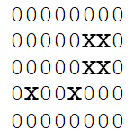
Esta pantalla tiene un grupo de leds con fallas en la posición 2,6 de un tamaño 4 (2x2). En la posición 4, 2 hay un led que no funciona y en la posición 4, 5 también hay un led descompuesto.
Desarrolla un programa que muestre el tamaño del área más grande de leds descompuestos y el tamaño del área más pequeña de leds descompuestos.

Entrada
En la primera línea aparecerá el número de renglones R y el número de columnas C de la pantalla led separados por un espacio en blanco donde 1<=R<=300 y 1<=C<=300. A continuación, aparecerán R líneas de C caracteres cada una de ellas representando con la pantalla led. Este grupo de caracteres solo incluye la X o el 0 donde la X representa un led descompuesto y el 0 representa un led que funciona correctamente.

Salida
En la primera línea debe aparecer un entero indicando el tamaño del área más grande de leds descompuestos. La segunda línea, un entero que representa el tamaño del área más pequeña de leds descompuestos. Puede que no existan leds descompuestos, en cuyo caso, tanto el área más grande como el área más pequeña será 0 (cero).

Ejemplo
Entrada | Salida
11 10  XXXXXXXXXX  0000000000  00XX00X0XX  00XX00X000  X0000000XX  X000000000  X00XXX0000  X00XXX0000  X00XXX0000  X00XXX00XX  00000000XX | 12  2
4 4  XXXX  0000  0000  XX00 | 4  2

7540. Hasta Cero Python
https://omegaup.com/arena/problem/Hasta-Cero-Python/
Dadas Q preguntas, cada una que consta de un número N, ¿cuál es la mínima cantidad de pasos para llevar N a 0?. En un paso se puede efectuar sólo una de las siguientes operaciones:
- Reemplazar N por N−1.
- Si N = a∗b, donde a y b son distintos de 1, reemplace N por max(a,b).
Entrada
La primera línea contiene el número Q, la cantidad de preguntas. Cada una de las siguientes Q líneas tendrá un número N.
Salida
Imprimir por cada pregunta un número que indica la mínima cantidad de pasos para llevar N a 0.
Ejemplo
Entrada | Salida | Descripción
1  6 | 4 | 6 -> 3 -> 2 -> 1 -> 0
1  10 | 5 | 10 -> 5 -> 4 -> 2 -> 1 -> 0
Límites
- 1 ≤ Q ≤ 100000
- 0 ≤ N ≤ 100000

https://omegaup.com/arena/problem/La-venganza-de-la-funcion-loca/

6616. La venganza de la función loca
Han pasado varias semanas desde que derrotaste a la función loca, pero ella ha regresado y está buscando venganza. La renovada función loca toma dos enteros no negativos como parámetros y se define por f(x,0) = f(x,1) = ⌊(2x)/3⌋, f(0,a) = f(1,a) = ⌊a²/2⌋ y f(x,a) = f(x+1,a−2) + f(x−2,a+1). Escribe un programa que la evalúe. Como el valor de la función crece rápidamente, deberás imprimir el resultado en módulo 2³².
Entrada
Dos enteros x, a. Puedes suponer que 0 ≤ x, a ≤ 1300.
Salida
Un entero que sea el valor de la función evaluada en módulo 2³².
Ejemplo
Entrada | Salida
4 3 | 21

https://omegaup.com/arena/problem/La-funcion-loca/

6538. La función loca
La famosa función loca toma dos enteros no negativos y se define por f(x,0) = ⌊(x+1)/2⌋, f(0,a) = 2a y f(x,a) = f(⌊x/2⌋,a) + f(x,⌊a/2⌋). Escribe un programa que la evalúe.
Entrada
Dos enteros x, a. Puedes suponer que 0 ≤ x, a ≤ 100,000.
Salida
Un entero que sea el valor de la función evaluada con los valores dados.
Ejemplo
Entrada | Salida
4 3 | 19

6498. Analizando merge-sort
https://omegaup.com/arena/problem/Analizando-merge-sort/
El algoritmo de ordenamiento merge sort consiste en ordenar recursivamente las dos mitades de la secuencia desordenada para luego mezclar los elementos de las mitades ya ordenadas. Se sabe que merge sort siempre realiza Θ(N log2 N) comparaciones, pero el número exacto depende de lo que ocurra durante las mezclas.
Dadas dos subsecuencias ordenadas con N/2 elementos cada una y N ≥ 2, el mejor caso de la mezcla ocurre cuando una subsecuencia completa va antes que la otra y se requieren sólo N/2 comparaciones. El peor caso de la mezcla ocurre cuando los elementos de ambas subsecuencias deben intercalarse elemento a elemento y se requieren N−1 comparaciones. Escribe un programa que calcule el número de comparaciones que realizará merge sort en el mejor y peor caso.
Entrada
Un entero N. Puedes suponer que N es potencia de 2 y N ≤ 2²⁰.
Salida
Dos enteros que sean el número de comparaciones que realiza merge sort en el mejor y peor caso respectivamente.
Ejemplo
Entrada | Salida
1 | 0 0
4 | 4 5

6485. Fibonacci recursivo
https://omegaup.com/arena/problem/Fibonacci-recursivo/
Escribe un programa que calcule el N-ésimo número de la sucesión Fibonacci así como el número llamadas a función que realiza la implementación recursiva (incluyendo la llamada inicial). La sucesión Fibonacci se define como f(0) = 0, f(1) = 1, f(N) = f(N−1) + f(N−2).
Entrada
Un entero N. Puedes suponer que 0 ≤ N ≤ 35.
Salida
El valor de f(N) seguido del número de llamadas a F que realiza la implementación recursiva.
Ejemplo
Entrada | Salida
0 | 0 1
1 | 1 1
2 | 1 3
3 | 2 5

6307. Escape del laberinto
https://omegaup.com/arena/problem/Escape-del-laberinto/
Imagina que estas atrapado en un laberinto de celdas de n por m y pretendes escapar de él. Se te dará la descripción de un laberinto del cuál deberás indicar si existe salida o no de él.
Habrá exactamente una entrada, y exactamente una salida en el laberinto, y se encuentran en los bordes del laberinto.

Entrada
Leerás dos números enteros positivos F y C (3 ≤ F,C ≤ 20), que corresponden a las filas y columnas, respectivamente del laberinto. Enseguida aparecerán F líneas que contienen la información del laberinto.
El carácter # denota una pared. El carácter E denota la entrada y S la salida, los espacios son los lugares por los que puedes moverte.

Salida
Determina si hay alguna ruta desde la entrada a la salida, e imprime "Si" si es así, o "No" en caso contrario.

Ejemplo
Entrada | Salida
7 8  ########  # ###  E ####  ##### S  # ###  # ####  ######## | No
7 8  ########  # # ##  # # # #  S # #  ###### #  # #  ###E#### | Si
(En los casos de prueba se agregaron espacios en cada línea al inicio del laberinto - pero no deben ir, se agregaron por problemas en el editor de markdown)

5729. Recursividad Alfa
https://omegaup.com/arena/problem/Recursividad-Alfa/
Debes revisar la siguiente definición de la función recursiva para x
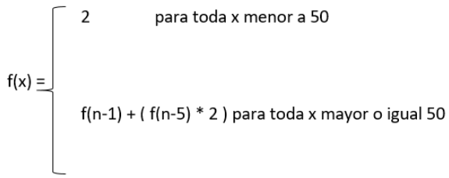
1 <= n <= 160

Ejemplo
Entrada | Salida | Descripción
60 | 230 | Ninguna.

5692. K-tree
https://omegaup.com/arena/problem/K-tree/
Recientemente una estudiante creativa, Lesha, tuvo una conferencia sobre los árboles. Después de la conferencia Lesha se inspiró y se le ocurrió su propio árbol, al cual llamó k-tree.
Un k-tree es un árbol con raíces infinitas donde:
- Cada vértice tiene exactamente k hijos;
- Cada arista tiene cierto peso;
- Si miramos las aristas que van de algún vértice a sus hijos (exactamente k aristas), entonces sus pesos serán iguales a 1, 2, 3, ..., k .
La imagen de abajo muestra una parte de un 3-árbol.
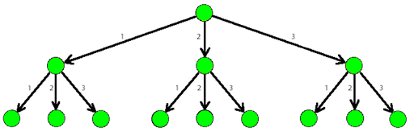
Tan pronto como Dima, un buen amigo de Lesha, se enteró del árbol, se preguntó de inmediato: ¿Cuántos caminos de peso total n (la suma de todos los pesos de las aristas en el camino) están ahí, partiendo de la raíz de un k-tree y que contiene también al menos una arista de peso al menos d ?. Ayuda a Dima a encontrar una respuesta a su pregunta.
Como el número de formas puede ser bastante grande, imprima el resultado módulo 10⁹+7.
Entrada
Una línea con tres enteros separados por espacios: n, k, d.
Salida
Un entero, la respuesta a la pregunta de Dima en módulo 10^9+7.
Ejemplo
Entrada | Salida
3 3 2 | 3
3 3 3 | 1
4 5 2 | 7
Límites
- 1 ≤ n, k ≤ 100
- 1 ≤ d ≤ k

5597. El rectángulo de dominó
https://omegaup.com/arena/problem/El-rectangulo-de-domino/
Eres fan del dominó y tienes una amplia colección de fichas a las que ya se les borraron las marcas, pero con las que te diviertes formando figuras. Esta vez deseas formar un rectángulo de dimensiones 2 x N y te gustaría calcular de cuántas formas distintas puedes hacer esto. Sabes que tus fichas son de dimensiones 2 x 1 y cada ficha puedes colocarla de manera horizontal o vertical. Escribe un programa que realice dicho cálculo.

Entrada
El entero N. Puedes suponer que 1 ≤ N ≤ 50.

Salida
Un entero que sea el número de formas distintas en que puedes formar el rectángulo descrito.

Ejemplo
Entrada | Salida
4 | 5

5288. Sucesión
https://omegaup.com/arena/problem/Sucesion/
Se tiene una sucesión de números positivos, en la cual el primero es un número impar y el segundo uno par. Los demás números se van construyendo ya sea sacando el doble del anterior, u obteniendo la suma de los dos anteriores. Esto es:
f(i) = f(i−1) + f(i−2) ó f(i) = 2f(i−1)
Problema
Si la sucesión contiene n números y se sabe que el último es impar. ¿Cuál es el mayor valor que puede tener el n-ésimo número?
Entrada
La entrada contendrá tres números: a, b y n, donde a corresponde al primer número (el número impar), b al segundo (el número par) y n a la cantidad de números en la sucesión.
Salida
El valor máximo que puede tener el n-ésimo número.
Ejemplo
Entrada | Salida | Descripción
3 2 4 | 7 | En este caso se puede hacer que f(3) = 5 y luego que f(4) = 7
3 2 5 | 15 | En este caso se puede hacer que f(3) = 5, luego que f(4) = 10 y al final que f(5) = 15
Parametros
- 1 ≤ a, b ≤ 100
- 3 ≤ n ≤ 50

4388. Formula Recursiva Ocho
https://omegaup.com/arena/problem/Formula-Recursiva-Ocho/
Debes revisar la siguiente definición de la función recursiva para n
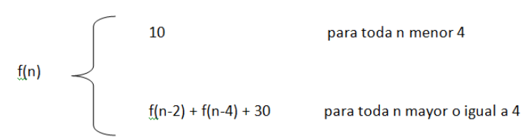

Ejemplo
Entrada | Salida | Descripción
90 | 73452476090 | Ninguna.

4334. Formula Recursiva Cuatro
https://omegaup.com/arena/problem/Formula-Recursiva-Cuatro/
Debes revisar la siguiente definición de la función recursiva para n
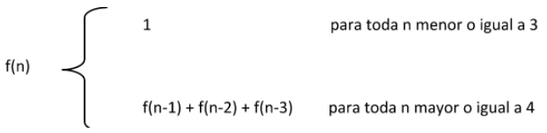
n puede tomar un valor de 1 hasta 40 (1<=n <=40) para que funcione con recursividad deberas utilizar recursividad con memoria.

Ejemplo
Entrada | Salida | Descripción
10 | 105 | Ninguna.

https://omegaup.com/arena/problem/Numeros-australianos/

4189. Números australianos
Los números australianos A[1], A[2], A[3], … se definen recursivamente de la siguiente forma:
- A[1] = 1
- A[3] = 3
- A[2N] = A[N] para todo entero N > 1
- A[4N+1] = 2A[2N+1] − A[N] para todo entero N > 1
- A[4N+3] = 3A[2N+1] − 2A[N] para todo entero N > 1
Escriba un programa que lea un entero K y que calcule el valor de A[K].
Entrada
El entero K. Puedes suponer que 1 ≤ K ≤ 1000000000.
Salida
El valor de A[K].
Ejemplo
Entrada | Salida
5 | 5

3434. Domino's
https://omegaup.com/arena/problem/Dominos/
Un día estabas jugando ajedrez, y pensaste: ¿de cuántas formas se puede llenar un tablero de 2xN con fichas de dominó (fichas de 2x1)?, te desconcentraste tanto, porque la pregunta no tenía que ver con el juego, que perdiste. Molesto porque perdiste, decidiste hacer un programa que responda a tu duda.

Entrada
Un entero no negativo N.

Salida
La cantidad de formas de llenar el tablero usando fichas de domino módulo
1 000 000 007 .

Ejemplo
Entrada | Salida
2 | 2

Límites
- 0 ≤ N ≤ 1 000 000 000 000 000

3347. Sumas Curso OMI
https://omegaup.com/arena/problem/Sumas-Curso-OMI/
Si tomamos un entero positivo N lo podemos escribir de M formas distintas como suma de K enteros positivos elevados al cuadrado. Dos formas se consideran iguales si sólo difieren en el orden de los sumandos. Nota: El 0 no es un entero positivo.

Ejemplo
El número 98 se puede escribir de 6 formas distintas como suma de 5 números elevados al cuadrado:
98 = 1² + 1² + 4² + 4² + 8² 98 = 1² + 2² + 2² + 5² + 8² 98 = 1² + 3² + 4² + 6² + 6² 98 = 1² + 4² + 4² + 4² + 7² 98 = 2² + 2² + 4² + 5² + 7² 98 = 4² + 4² + 4² + 5² + 5²
La forma 1² + 2² + 2² + 5² + 8² y la forma 2² + 8² + 1² + 2² + 5² son la misma porque sólo difieren en el orden de los sumandos, por lo cual, en el ejemplo, se contó sólo una de ellas.

Problema
Escribe un programa que, dados N y K, encuentre el número M de formas en que se puede escribir N como la suma de K números elevados al cuadrado.

Entrada
En el primer renglón del archivo INPUT.TXT los enteros N y K, donde 1 ≤ N ≤ 10,000 y 1 ≤ K ≤ 6.

Salida
En el primer renglón del archivo OUTPUT.TXT el entero M.

Ejemplo
Entrada | Salida
98 5 | 6

2842. Cadenas Fibonacci
https://omegaup.com/arena/problem/Cadenas-Fibonacci/
Los números Fibonacci se definirán así F1=1, F2=1, Fn=Fn-1+ Fn-2. Una cadena Fibonacci la definimos como: F1+F2+...+Fn. Dado un número N Calcule la suma de las primeras N cadenas Fibonacci módulo 1000000007

Entrada
N el número ya descrito.

Salida
El valor que se solicita.

Ejemplo
Entrada | Salida
1 | 1
2 | 3

Límites
- 1<=N<=10^17

https://omegaup.com/arena/problem/carboles/

1430. Cuenta Árboles
Un árbol binario, como su nombre lo dice, es un árbol en el cual cada nodo tiene a lo más dos hijos, y por lo general se denotan como hijo derecho e hijo izquierdo.
Es trivial darse cuenta que existe una gran cantidad de árboles que se pueden formar con exactamente N nodos. Por ejemplo, con 3 nodos se pueden formar 5 árboles binarios:
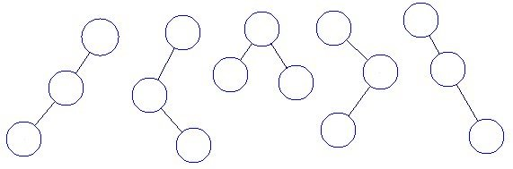
Nótese que los árboles isómeros (iguales bajo rotaciones y reflexiones) se consideran distintos.

Problema
Dado N, determinar cuántos árboles binarios se pueden formar con N nodos.

Entrada
Un único número N.

Salida
El número de árboles que se pueden formar mod 1000 000 (10⁶).

Ejemplo
Entrada | Salida
3 | 5

Límites
- 1 ≤ N ≤ 1000

https://omegaup.com/arena/problem/El-problema-de-3n1/

582. El problema de 3n+1
Considera el siguiente algoritmo para generar una secuencia de números. Empezamos con un número entero positivo N. Si N es par lo dividimos por 2. Si N es impar, lo multiplicamos por 3 y le sumamos 1. Repetimos este proceso con el nuevo valor de N, acabándolo cuando N es 1. Por ejemplo, la siguiente secuencia es la generada cuando N=22:
22 11 34 17 52 26 13 40 20 10 5 16 8 4 2 1
Es una conjetura, lo que significa que aún no ha sido demostrado, que este algoritmo acaba en 1 para cualquier número entero N. Por lo menos ha sido demostrado con ordenador hasta 1,000,000.
Para cualquier N, la longitud del ciclo de N es el número de números generados hasta conseguir llegar al 1. En el ejemplo anterior, la longitud del ciclo de 22 es 16. Dados dos números A y B, hay que determinar la longitud máxima del ciclo para todos los números entre A y B , ambos incluidos.

Entrada
Una línea que contiene a dos enteros positivos, A y B, separados por un espacio. 1 ≤ A,B ≤ 999 999

Salida
Un entero representando la longitud máxima del ciclo
Entrada | Salida
1 10 | 20

.

1 ≤ N ≤ 150.

https://omegaup.com/problem/collection/problemLevelIntermediateMathsInProgramming/?language=all&query=&order_by=problem_id&sort_order=desc&difficulty=all&quality=onlyQualityProblems&tag[]=problemTagRecursion

https://omegaup.com/problem/collection/problemLevelIntermediateAnalysisAndDesignOfAlgorithms/?language=all&query=&order_by=problem_id&sort_order=desc&difficulty=all&quality=all&tag[]=problemTagRecursion

https://omegaup.com/arena/problem/senal-latveria/

Riri Williams (Ironheart) está calibrando su nuevo traje. Anoche captó N frecuencias extrañas a1​,a2​,…,aN​ desde el cielo. En su base de datos tiene M frecuencias conocidas de tecnología latveriana: b1​,b2​,…,bM​.
El sensor no es perfecto: si una frecuencia captada y una frecuencia latveriana de su base de datos no difieren en más de D, el traje las considera "la misma señal" y lo marca como un posible match. Cada match así — una frecuencia captada emparejada con una latveriana — cuenta como una coincidencia.
Riri quiere saber cuántas coincidencias detecta su traje en total, para tener una idea de cuánta actividad latveriana hay en el aire. Si una misma frecuencia captada coincide con varias latverianas, cada match se cuenta por separado (y viceversa).
Por ejemplo, si tiene una frecuencia captada de 200, una latveriana de 250 y D=100, ambas están dentro de la tolerancia y suma 1 coincidencia.

Entrada
La primera línea contiene tres enteros N, M y D.
La segunda línea contiene N enteros a1​,a2​,…,aN​.
La tercera línea contiene M enteros b1​,b2​,…,bM​.

Salida
Un solo entero: el número total de coincidencias que detecta el traje.

Ejemplos
Entrada | Salida | Descripción
3 3 1  1 5 10  2 4 11 | 3 | Las coincidencias son: la captada 1 con la latveriana 2; la captada 5 con la latveriana 4; y la captada 10 con la latveriana 11. Cada par difiere en 1, que no excede la tolerancia D=1.
2 2 0  3 5  3 3 |  | Con tolerancia D=0 solo cuenta cuando las frecuencias son idénticas. La captada 3 coincide con las dos latverianas 3 (dos coincidencias por separado). La captada 5 no coincide con ninguna.
4 3 100  50 200 350 999  100 300 900 | 5 | Con tolerancia D=100: 50↔100, 200↔100, 200↔300, 350↔300, 999↔900. Cinco coincidencias en total.

Límites
1 ≤ N, M ≤ 10⁵
0 ≤ aᵢ, bⱼ ≤ 10⁸
0 ≤ D ≤ 10⁸

Subtareas

Subtarea 1 (25 puntos): 1 ≤ N, M ≤ 100.

Subtarea 2 (25 puntos): D = 1, todos los elementos dentro de A son distintos y todos los elementos dentro de B son distintos.

Subtarea 3 (25 puntos): D = 0.

Subtarea 4 (25 puntos): Sin restricciones adicionales.

Historia
Franklin, el hijo de Reed y Sue Richards, dice haber "oído algo" anoche desde su cuarto — algo que no venía de este mundo. Reed le siguió la corriente y montó en la azotea del Baxter Building un receptor de radio de largo alcance. Grabó N segundos seguidos de ruido cósmico. Cada segundo mide una intensidad aᵢ.
El receptor está entrenado para detectar mensajes escondidos: los mensajes reales llegan modulados sobre una portadora estable, es decir, un tramo continuo donde la intensidad se mantiene lo más pareja posible. Los tramos donde la intensidad "brinca" son estática pura, y ahí no hay nada que escuchar.
Para que valga la pena escuchar de cerca, el tramo tiene que durar al menos L segundos — cualquier cosa más corta se pierde entre el ruido de fondo.
Reed te pide un número: entre todos los tramos continuos de al menos L segundos, ¿cuál es la menor "amplitud" posible del tramo? La amplitud de un tramo es la diferencia entre la intensidad más alta y la más baja registradas dentro del tramo.
Si la amplitud más chica es pequeña, hay señal escondida ahí. Si es grande, Franklin oyó cosas raras. Reed necesita saber cuál es.
Entrada
La primera línea contiene dos enteros N y L.
La segunda línea contiene N enteros a₁, a₂, …, a_N.
Salida
Un solo entero: la menor amplitud posible.
Ejemplos
Entrada | Salida | Descripción:
5 3  10 12 15 11 100 | 4 | El tramo [a₂, a₃, a₄] = [12, 15, 11] tiene amplitud 15 − 11 = 4, la menor posible entre las ventanas de ≥ 3 segundos. El tramo [a₁, a₂, a₃] = [10, 12, 15] tiene amplitud 5, y cualquier tramo que incluya a₅ = 100 se dispara.
6 2  3 1 4 1 5 9 | 2 | El tramo [a₁, a₂] = [3, 1] tiene amplitud 2. Ninguna otra ventana de ≥ 2 segundos consigue amplitud menor.
3 3  7 7 7 | 0 | Cuando la señal es perfectamente plana, la amplitud es cero.
Límites
• 1 ≤ L ≤ N ≤ 4·10⁵
• 0 ≤ aᵢ < 10⁷
Subtareas
Subtarea 1 (25 puntos): L = N.
Subtarea 2 (25 puntos): N ≤ 2000.
Subtarea 3 (25 puntos): El arreglo es estrictamente creciente: a₁ < a₂ < … < a_N.
Subtarea 4 (25 puntos): Sin restricciones adicionales.

